МИНИСТЕРСТВО СЕЛЬСКОГО ХОЗЯЙСТВА РОССИЙСКОЙ ФЕДЕРАЦИИ

ФЕДЕРАЛЬНОЕ ГОСУДАРСТВЕННОЕ БЮДЖЕТНОЕ ОБРАЗОВАТЕЛЬНОЕ

УЧРЕЖДЕНИЕ ВЫСШЕГО ОБРАЗОВАНИЯ

«ИЖЕВСКАЯ ГОСУДАРСТВЕННАЯ СЕЛЬСКОХОЗЯЙСТВЕННАЯ

АКАДЕМИЯ»

Кафедра экономики АПК

Допускается к защите:

зав. кафедрой, д.э.н., профессор

_________________И.М.Гоголев

«____»______________2017г.

**ВЫПУСКНАЯ КВАЛИФИКАЦИОННАЯ РАБОТА**

|  |  |
| --- | --- |
| На тему: Повышение эффективности хозяйственной деятельности организации (на примере ООО «Игринское ПТОП» п. Игра Удмуртской Республики).  Направление подготовки «Менеджмент»  Направленность – Менеджмент организации |  |

|  |  |
| --- | --- |
| Выпускник И.В.Ехохина |  |
| Научный руководитель,  к.э.н., доцент Н.Б.Пименова |  |
| Рецензент  к.э.н., доцент Г.Я.Остаев |  |

Ижевск 2017

ОГЛАВЛЕНИЕ

|  |  |
| --- | --- |
| Введение | 3 |
| ГЛАВА 1. Теоретические подходы к постановке и решению проблемы повышения эффективности хозяйственной деятельности организации | 6 |
| 1.1 Сущность экономической эффективности | 6 |
| 1.2 Показатели, характеризующие эффективность производственно-хозяйственной деятельности предприятия | 14 |
| ГЛАВА 2. Анализ деятельности ООО «Игринское ПТОП» | 18 |
| 2.1 Общая характеристика ООО «Игринское ПТОП» | 18 |
| 2.2 Виды деятельности ООО «Игринское ПТОП» | 19 |
| 2.3 Анализ внешней среды ООО «Игринское ПТОП» | 20 |
| 2.3.1 Анализ покупателей ООО «Игринское ПТОП» | 21 |
| 2.3.2 Анализ поставщиков ООО «Игринское ПТОП» | 23 |
| 2.3.3 Анализ конкурентов ООО «Игринское ПТОП» | 23 |
| 2.4 Анализ внешней среды ООО «Игринское ПТОП» | 28 |
| 2.4.1 Анализ организационного уровня ООО «Игринское ПТОП» | 28 |
| 2.4.2 Анализ технического уровня ООО «Игринское ПТОП» | 32 |
| 2.4.3 Анализ кадрового состава ООО «Игринское ПТОП» | 34 |
| 2.4.4 Анализ финансового состояния ООО «Игринское ПТОП» | 36 |
| 2.5 Формулирование проблемы и цели ООО «Игринское ПТОП» | 43 |
| ГЛАВА 3. Разработка проекта внедрение программного продукта «Трактиръ: Front-Office v.3 ЛАЙТ» на предприятии ООО «Игринское ПТОП» | 48 |
| 3.1 Разработка проекта внедрение программного продукта «Трактиръ: Front-Office v.3 ЛАЙТ» на предприятии ООО «Игринское ПТОП» | 48 |
| 3.2 Оценка эффективности проекта внедрения ИС «Трактиръ: Front – Office v.3 ЛАЙТ» на предприятии ООО «Игринское ПТОП» | 62 |
| Заключение | 71 |
| Список литературы | 79 |
| Приложение А | 82 |
| Приложение Б | 84 |
| Приложение В | 88 |
|  |  |

**Введение**

**Актуальность темы ВКР.** Актуальностью выпускной квалификационной работы является то, что в сегодняшних условиях развития рынка, непрерывного увеличения торговых площадей, открытия новых торговых центров, организациям необходимо выживать и бороться за потребителя.

Также, любая коммерческая организация предполагает основной целью извлечение прибыли. Необходимый уровень прибыли позволяет решать целый комплекс задач, обусловливающих стабильность и эффективность данного бизнеса. Сопоставляя прибыль и затраченные на ее получение ресурсы, можно судить об эффективности деятельности фирмы в целом.

Оценка эффективности хозяйственной деятельности организации определяет показатели её экономического благополучия, характеризует результат инвестиционного и финансового развития, содержит необходимую информацию для инвестора. Также отражает способность организации отвечать по своим долгам и обязательствам, наращивать свой экономический потенциал в интересах учредителей и работников предприятия, позволяет оптимизировать работу всех звеньев хозяйствования и осуществлять более гибкое принятие управленческих решений.

**Объект и предмет ВКР.** Объектом ВКР является ООО «Игринское ПТОП», предметов ВКР является финансово-хозяйственная деятельность ООО «Игринское ПТОП».

**Цель и задачи ВКР.** Цель ВКР состоит в повышении эффективности хозяйственной деятельности ООО «Игринское ПТОП» путём внедрения программного продукта «Трактиръ: Front-Office v.3 ЛАЙТ».

В соответствии с поставленной целью в работе решаются следующие задачи:

1. исследовать проблемы повышения эффективности хозяйственной деятельности организации;
2. провести анализ деятельности ООО «Игринское ПТОП»;
3. дать общую характеристику ООО «Игринское ПТОП»;
4. провести анализ внешней и внутренней среды организации;
5. проанализировать финансово-экономические показатели деятельности ООО «Игринское ПТОП»;
6. сформулировать проблемы и поставить цели ООО «Игринское ПТОП»;
7. разработать проект внедрения программного продукта «Трактиръ: Front-Office v.3 ЛАЙТ» на предприятии ООО «Игринское ПТОП»;
8. оценить эффективности проекта внедрения программного продукта «Трактиръ: Front-Office v.3 ЛАЙТ» на предприятии ООО «Игринское ПТОП».

**Теоретическая и методологическая основа ВКР.** Теоретическую и методологическую основу ВКР составили труды отечественных и зарубежных ученых-экономистов, а также специалистов в области менеджмента. Построение данного исследования основано на принципах и методах методов всеобъемлющей экономической и статистической обработки данных, их сравнения и обобщения, также научного синтеза и анализа.

**Информационная база ВКР.** Информационную базу ВКР составили:

1. отчётность ООО «Игринское ПТОП»;
2. законодательные, нормативные акты и постановления органов власти РФ;
3. статистические и аналитические данные Федеральной службы государственной статистики РФ и ее территориальных органов;
4. данные информационно-аналитических агентств;
5. материалы научных и научно-практических конференций и докладов по исследуемой проблеме.

**Объём и структура ВКР.** Выпускная квалификационная работа состоит из введения, трех глав, заключения, списка литературы и приложений. Работа изложена на 90 страницах, включает 37 таблиц, 15 рисунков и 9 листов приложений.

Во введении обоснована актуальность темы ВКР, объект и предмет ВКР, определены цель и задачи ВКР, её теоретическая и методологическая основа и информационная база ВКР.

В первой главе рассматриваются теоретические подходы к постановке и решению проблемы повышения эффективности хозяйственной деятельности организации.

Во второй главе рассматриваются общая характеристика, виды деятельности ООО «Игринское ПТОП», проводится анализ внешней и внутренней среды, анализ финансово-экономических показателей деятельности ООО «Игринское ПТОП», формулируются проблемы и постановка цели ООО «Игринское ПТОП».

В третьей главе рассматриваются основные «области знаний» разработки проекта внедрения программного продукта «Трактиръ: Front-Office v.3 ЛАЙТ» на предприятии ООО «Игринское ПТОП», проведена оценка его эффективности.

В заключении изложены результаты исследования, подведены итоги.

ГЛАВА 1. **Теоретические подходы к постановке и решению проблемы повышения эффективности хозяйственной деятельности организации**

1.1 Сущность экономической эффективности

Понятие «эффективность» не имеет конкретного определения. Существует большое количество подходов для его вывода и сейчас это понятие считается предметом научных обсуждений в различных сферах.

Сегодня понятие «эффективность» является одним из центральных в экономической науке. Многие ученые-экономисты посвятили себя выяснению общетеоретических вопросов по данной проблеме, определению ее взаимосвязи с экономическими законами. Большая их часть считают, что эффективность – это объективная экономическая категория, которая при правильном использовании существующих экономических законов имеет самостоятельную качественную и количественную характеристики. Эта категория выражает эффект использования совокупного общественного труда и капитала, вкладываемого в производство социальной и экономической сфер.

Считается, что термин «эффективность» сначала появился в экономической литературе. Это подтверждается внедрением представленного термина в работах таких основоположников классической политэкономии, как В. Петти, Ф. Кенэ, Д. Риккардо. Используя данный термин, они разносторонне относились к понятию «эффективность». К примеру, Вильям Петти и Франсуа Кенэ не использовали «эффективность» как самостоятельное понятие. Термин «эффективность» употреблялся ими как «результативность», как возможность оценить деятельность правительства и его способности оживить экономическую жизнь. Для классика политэкономии Адама Смита вообще не было термина «эффективность». Давид Риккардо возвращает это понятие.

Он пробует оценить эффективность капитала и показывает, что чем менее долговечен капитал, тем больше требуется постоянно затрачиваемого труда для сохранения его первоначальной эффективности. Риккардо применяет термин «эффективность» не в значении результативность, а как отношение суммы к определенному виду затрат. С того времени понятие «эффективность» приобретает статус экономической категории.

В XIX в., когда стало расширяться машинное производство, когда инженеры вынуждены были заниматься экономическими задачами, организацией производства, термин «эффективность» начинает утрачивать экономическое значение. Один из первых представителей теоретиков менеджмента Г. Эмерсон считал эффективность главной задачей управления. Он сделал значимый вклад в совершенствование понятия «эффективность» – выделил связь между эффективностью и функциональностью, которая в последствии стала восприниматься как само собой разумеющееся.

Принято считать, что основы учения об экономической эффективности заложил итальянский экономист Вильфредо Парето, который в 1906 г. написал работу «Учение политэкономии». Сейчас под эффективностью по Парето понимается состояние системы, при котором невозможно усовершенствовать состояние одних ее составляющих, чтобы не усложнить иные.

По мнению ученого-экономиста О. Сухарева, такое представление безгранично. Оно касается как отдельных систем, так и агентов. Из критерия эффективности по Парето следует, что наибольшая эффективность удовлетворяет интересы всех агентов и отрицает нанесение ущерба. Представляет собой некоторую формулу, согласно которой требуется выяснить состояние агентов. То, что может быть эффективно для одного агента, не будет таковым или будет не столь же эффективным для другого. «Эффективность является относительным понятием» – делает вывод О. Сухарев.

Эффективность меняется от системы к системе, зависит от институциональных структур, технической базы экономики, природных ресурсов, человеческого капитала, здоровья населения, а также от изменений в каждом из них. Проблема эффективности состоит еще в том, что она очень зависит от поведения агентов, от условий и ограничений, в которых происходит хозяйственный процесс, складывается та или другая форма поведения.

Проблеме экономической эффективности посвящено множество научных работ, все же единого подхода к ее определению нет.

Слово «эффект» (от лат. effectus – исполнение, действие и efficio – действую, исполняю) означает не только результат каких-либо действий, но и впечатления, которые производятся кем-либо на кого-либо. Такие впечатления могут иметь разные оттенки и результаты: организационные, экономические, социальные, экологические, правовые, этические. Исходя из этого эффективность в целом - это комплекс экономических, социальных, экологических и других проблем, которые могут быть решены системно. Исходя из системности можно рассматривать экономическую, организационную, социальную, экологическую и другие виды эффективности. По мнению Е.Н. Чижовой, А.Н. Брежнева, эффективность хозяйственной деятельности - это взаимосвязь научно-технического, социально-экологического и экономического эффектов, которые являются разными по своему качеству. Суммировать их для получения обобщающего результата нельзя, так как каждый из них характеризует результат хозяйственной деятельности только по соответствующим критериям и показателям. Тем не менее каждый из вышеуказанных эффектов практически всегда может иметь экономическую (стоимостную) оценку.

Современные подходы к оценке эффективности основаны на различных ее классификациях. Например, О. Романова подразделяет эффективность на внутреннюю и внешнюю, на статическую и динамическую. Внутренняя эффективность отражает собственную оценку полученного эффекта предприятия от его деятельности, а результативность на основе соотношения ресурсов (затрат) и продукта (результата). Внешняя эффективность отражает структуру общественных потребностей, степень удовлетворения их предприятием, уровень полезности произведенного продукта, долю предприятия на рынке готовой продукции и его потенциальные возможности.

В практической деятельности часто бывают случаи, когда цели внутренней и внешней эффективности вступают в противоречие. Расширение ассортимента продукции и услуг может обусловить не только увеличение объема продаж, но и одновременный рост затрат на какой-то период времени, тем самым снижая эффективность использования ресурсов. Статическая эффективность является основной формой оценки короткого периода времени, когда решаются оперативные и тактические вопросы, исключающие полноценное качественное обновление производственной базы. Динамическая эффективность предполагает достижение более высоких результатов за счет гибкого варьирования ресурсами и изменения технологии в долгосрочном периоде. Динамическая эффективность – основной способ поддержания высокой конкурентоспособности предприятия в течение длительного времени.

Ю.А. Бабань полагает, что понятие эффективности не может ограничиваться формулой: отношение результата к использованным ресурсам, так как это отношение колеблется в зависимости от выбранного периода и применяемого метода подсчета. Поэтому для описания предприятия все чаще используются другие термины: «состоятельность» и «зрелость». Выделяются такие виды состоятельности, как экономическая (эффективность, конкурентоспособность), рыночная (ликвидность бизнеса, имущественного комплекса), производственная (техническая, технологическая, организационная), инвестиционная (инвестиционный потенциал), финансовая (платежеспособность, финансовая устойчивость), коммерческая (скорость оборачиваемости активов), социальная (социальная стабильность коллектива), экологическая (уровень охраны окружающей среды).

Эффективность выведена на более высокий уровень системного анализа и более широкий диапазон свойств системы. Г. Клейнер классифицирует эффективность по составу подсистем (объектов), к которым применяется понятие эффективности. Он выделяет целевую (функциональную), технологическую (ресурсную) и экономическую эффективность. Под целевой (функциональной) эффективностью понимается степень соответствия функционирования системы ее целевому назначению. Под технологической или ресурсной эффективностью понимается степень интенсивности использования ресурсов предприятия, соотношения между объемами выпуска продукции, с одной стороны, и размерами затраченных ресурсов – с другой.

Понятие экономической эффективности подсистемы опирается на учет платежеспособного спроса, предъявляемого тем или иным рынком в соответствии с полезностью результата деятельности данной системы, и связанные с этим спросом равновесные (рыночные) цены. К показателям экономической эффективности относят обычно прибыль, добавленную стоимость, удельные затраты на единицу стоимости реализации продукции и т.п.

В современных условиях перехода к предпринимательской экономике предпочтение отдается не экономическому росту, а эффективности, достигаемой благодаря быстрой адаптации к изменяющимся условиям внешней среды. Чем выше адаптивная эффективность, тем легче удаются организационные изменения для общества, тем меньше масштабные ошибки и общие потери. Такая концепция управления была сформирована американскими теоретиками менеджмента Р. Уотерменом, И. Ансоффом и др.

По мнению О. Сухарева, для деятельности в условиях рыночных отношений надо говорить о коммерческой эффективности, которая означает финансовую окупаемость того или иного проекта или программы (может измеряться рентабельностью проекта и сроком окупаемости). Группа ученых Саратовского института Российского государственного торгово-экономического университета считает, что если говорить о коммерческой эффективности, то предложенные методы измерения должны быть дополнены показателями, отражающими обеспечение конкурентоспособности результатов проекта. Именно это позволит полностью определить результативность проекта и сопоставить ее с затратами для определения его эффективности.

Некоторые ученые-экономисты видят проблему в самой трактовке понятия «эффективность», подтверждением чему является определение, сделанное М. Месконом, М. Альбертом и Ф. Хедоури, представляющими ее как рыночную стоимость произведенной продукции, деленную на суммарные затраты ресурсов организации. А. Томсон измеряет эффективность отношением между количеством источников для производства, используемых предприятием, и качеством товаров, произведенных при использовании данных источников. Некоторые западные исследователи выделяют научное и повседневное понимание эффективности. В повседневном понимании означает, что производство идет с минимальными затратами, усилиями и потерями. Другие западные ученые выделяют понятие технической и экономической эффективности. Своеобразное определение эффективности дано представителями институционального подхода, в частности Дугласом Нортом. Он считает, что эффективной является система, которая воспроизводит условия экономического роста, поскольку только экономический рост способствует увеличению благосостояния.

В экономической литературе есть понятия, как абсолютная и сравнительная эффективность. Сравнительная эффективность исходит из общего понятия эффективности, подчеркивая ее чисто экономическую функцию – расчет ее необходим для решения вопроса о том, как производить, выбрать наиболее экономичный способ удовлетворения потребности. В понятие абсолютной эффективности вложено умение способствовать решению вопроса, что производить. В этом понятии наметилась тенденция выхода за рамки чисто экономического содержания. Позднее, когда к затратам вынуждены были отнести загрязнение водных и воздушных бассейнов Земли, истребление природных ресурсов, ускоренный износ организма человека в условиях интенсификации производства и многие другие факторы, то в качестве исходной и основной категории общественного производства стали рассматривать социально-экономическую эффективность. Но попытки введения критериев социально-экономической эффективности ограничиваются спорами и дискуссиями.

В последние годы вызывает интерес для рассмотрения эффективности синергетический подход, суть которого О. Сухарев поясняет так: если один элемент системы неэффективен, то это не означает, что и система в целом неэффективна. Система может быть эффективной при неэффективности одного или нескольких элементов (один или два центра прибыли убыточны, но их деятельность компенсируется прибыльностью других центров прибыли корпорации).

Убыточные центры прибыли должны являться сигналом для ликвидации такого положения и принятия соответствующих мер по обеспечению их эффективного развития. Достигаться может различными путями, важнейшим из которых является принятие управленческих решений, направленных на техническое перевооружение.

Выводы экономистов В.Т. Денисова, Ю.П. Медведевой говорят о том, что эффективность производства открытой экономической системы можно рассматривать как принятие управленческих решений по обеспечению устойчивости предприятия, изменению его качественного состояния, направленных на удовлетворение индивидуальных, коллективных и общественных потребностей. Повышение эффективности представляет собой показатель, в числителе которого отражаются результаты, а в знаменателе – затраты. Но эффективность рассматривается не как простое соотношение результата и затрат, а с точки зрения системного подхода, фактического и ожидаемого результата. Причем оценка затрат необходима для определения направлений развития предприятий, так как она предполагает ограничение их в реализации конкретного проекта. Ограничение здесь выполняет функцию цели и содержит в себе принудительные связи, т.е. ее качество. Они должны быть совместимы с целью и их определение является непосредственно совершенствованием управления экономикой данного предприятия. Принуждающие связи – это условия функционирования системы, условия деятельности, ограничивающие и предписывающие, как цель может быть достигнута. Ограничение на уровне конкретной подсистемы должно определяться затратами на единицу полезного эффекта, а сам процесс ограничения диктуется потребителем. В условиях действующего предприятия могут даваться ограничения центрам прибыли по изготовлению потребного количества тех или иных изделий заданного уровня качества, при этом используются в определенных пределах конкретные ресурсы.

Так же как нет однозначного понятия в определении эффективности, нет единой классификации видов эффективности. А.И. Федяинов в своей диссертационной работе «Развитие комплексной системы оценки эффективности предпринимательской деятельности» приводит следующие виды эффективности и их классификационные признаки. По видам эффектов выделяются: экономическая, социальная, техническая и экологическая эффективности; в отношении субъектов – коммерческая, инвестиционная, бюджетная и народнохозяйственная; по уровням – эффективность национальной экономики, эффективность региона, предприятия, индивида; в отношении планов – плановая, фактическая, прогнозная/проектная; по способу расчета – приростная, абсолютная; в отношении предметной области – финансовая, рыночная, операционная; в отношении потребности – потребностная, целевая/результативная, ресурсная. Правомерность данного варианта можно обсуждать и оспаривать с учетом множества особенностей предпринимательской деятельности.

Таким образом, проблема форм эффективности постоянно разрабатывается. Получили обоснование такие виды эффективности, как организационная, адаптивная, аллокационная, синергетическая, коммерческая, бюджетная, максимальная, общеэкономическая, технико-экономическая, социальная, социально-экономическая, хозрасчетная, экологическая и др. В процессе эволюции меняются производительные силы, производственные отношения, меняется их воздействие на эффективность производства - это объективная необходимость. Инновационное экономическое развитие предполагает внедрение результатов научных изобретений, сокращение сроков разработки новых проектов. Это требует новейших технологий, систем организации управления, а значит, повышения эффективности производства. Но для раскрытия потенциальных возможностей повышения экономической эффективности нужно уметь измерять ее непосредственно, т.е. определять критерии эффективности.

1.2 Показатели, характеризующие эффективность производственно-хозяйственной деятельности предприятия

Процесс измерения прогнозируемого или же достигнутого уровня эффективности деятельности предприятия (организации) методологически связан, прежде всего, с определением подходящего аспекта и формированием соответствующей системы показателей.

Система показателей эффективности производственно-хозяйственной деятельности, которая построена на основании отмеченных принципов, должна включать несколько групп:

1. обобщающие показатели эффективности производства;
2. показатели эффективности использования труда;
3. показатели эффективности использования производственных (основных и оборотных) фондов;
4. показатели эффективности использования финансовых средств (оборотных средств и инвестиций).

Каждая из этих групп содержит определенное количество конкретных абсолютных или относительных показателей, что характеризуют общую эффективность ведения хозяйства или эффективность использования отдельных видов ресурсов.

Рыночная экономика по своей сущности является средством, стимулирующим рост производительности труда, всемерное повышение эффективности производства. Для правильного определения важнейших направлений повышения экономической эффективности общественного производства необходимо сформулировать критерий и показатели эффективности.

Обобщающим критерием экономической эффективности общественного производства служит уровень производительности общественного труда.

Производительность общественного труда (Побщ) измеряется отношением произведенного национального дохода (НД)к средней численности работников, занятых в отраслях материального производства:

|  |  |
| --- | --- |
| , | (1) |

В некоторых отраслях материального производства производительность исчисляется по валовой продукции. При сопоставлении темпов роста производительности общественного труда необходимо выдержать сопоставимость показателей. Для этого национальный доход следует исчислять в сопоставимых ценах.

Повышение производительности труда зависит от экономически обоснованного распределения средств между отраслями, которые производят различные виды продукции, и выбора наиболее экономичного варианта использования средств в пределах одной отрасли производства или разных отраслей, выпускающих продукцию одинакового потребительского назначения (взаимозаменяемых продуктов). Выбор экономичного варианта внутри отрасли и оптимальное распределение средств между отраслями тесно связаны.

Расчеты общей эффективности целесообразно проводить в процессе планирования хозяйства для характеристики эффекта, который будет получен в результате выделяемых в плане капитальных вложений, а также для оценки фактической экономической эффективности уже осуществленных затрат, т.е. рассчитывается сравнительная экономическая эффективностьзатрат. Основной показатель наиболее оптимального варианта, определяемого в результате расчетов сравнительной экономической эффективности, — минимум приведенных затрат.

Обобщающий показатель эффективности применяемых ресурсов предприятия (организации) можно рассчитать, пользуясь формулой:

|  |  |
| --- | --- |
|  | (2) |

где, *Эпр* — эффективность применяемых ресурсов, то есть уровень производительности общественного (живого и овеществленного) труда;

*Vчп* — объем чистой продукции предприятия;

*Чр* — численность работников предприятия;

*Фос* — среднегодовая стоимость основных фондов по восстановительной стоимости;

*Фоб* — стоимость оборотных фондов предприятия;

*k* — коэффициент полных расходов труда, который определяется на макроуровне как отношение численности работников в сфере материальногопроизводства к объему образованного за расчетный год национального дохода и применяется для пересчета овеществленного в производственных фондах труда в среднегодовую численность работников**.**

Обобщающим показателем эффективности потребляемых ресурсов может быть показатель расходов на единицу товарной продукции, что будет характеризовать уровень текущих расходов на производство и сбыт изделий (уровень себестоимости).

Как известно, к себестоимости продукции потребляемые ресурсы включаются в виде оплаты труда (персонал), амортизационных отчислений (основные фонды и нематериальные активы) и материальных расходов (оборотные фонды).

Подведем итоги всего вышесказанного.

Повышение эффективности производственно-хозяйственной деятельности предприятия — одна из центральных проблем экономики. Для успешного решения многообразных экономических и социальных задач нет другого пути, кроме резкого повышения эффективности всего общественного производства.

Сущность эффективности производственно-хозяйственной деятельности трактуется большинством экономистов как достижение максимальных результатов в интересах общества при минимально возможных затратах.

Важнейшим предварительным условием создания целостного и эффективного хозяйственного механизма, адаптации предприятий к условиям регулируемого рынка является дальнейшая разработка комплекса теоретических и методических вопросов в планировании и учете. В связи с этим возникает необходимость конкретизации направлений действия и использования главных внутренних и внешних факторов повышения эффективности деятельности субъектов хозяйствования.

Особая значимость проблемы эффективности производства предопределяет необходимость правильно учитывать и анализировать уровень и масштабы эффективности всех средств и элементов производства. Определение эффективности требует применения методов количественного анализа и измерения, что предполагает установление критерия экономической эффективности.

Система показателей эффективности производственно-хозяйственной деятельности, которая построена на основании отмеченных принципов, должна включать несколько групп:

1. обобщающие показатели эффективности производства;
2. показатели эффективности использования труда;
3. показатели эффективности использования производственных (основных и оборотных) фондов;
4. показатели эффективности использования финансовых средств (оборотных средств и инвестиций).

Каждая из этих групп включает определенное количество конкретных абсолютных или относительных показателей, что характеризуют общую эффективность ведения хозяйства или эффективность использования отдельных видов ресурсов.

ГЛАВА 2.  **Анализ деятельности ООО «Игринское ПТОП»**

В главе рассматриваются общая характеристика, виды деятельности ООО «Игринское ПТОП», проводится анализ внешней и внутренней среды ООО «Игринское ПТОП», анализ финансово-экономических показателей деятельности ООО «Игринское ПТОП», формулируются проблемы и постановка цели ООО «Игринское ПТОП».

2.1 Общая характеристика ООО «Игринское ПТОП»

Общество с ограниченной ответственностью «Игринское предприятие торговли и общественного питания» (ООО «Игринское ПТОП») основано 1 июля 2005 года в связи с неоднократной реорганизацией сервисных предприятий и служб, входящих в состав открытого акционерного общества «Удмуртнефть», дочернего общества компании ОАО «НК «Роснефть» на базе прежнего трудового коллектива. Предприятие находится на территории Удмуртской республики, офис фирмы и основная часть подразделений в Игринском районе, где и зарегистрировано.

Из выписки Единого государственного реестра юридических лиц №589 от 19.11.2014 года основным видом экономической деятельности считается деятельность столовых при предприятиях и учреждениях (ОКВЭД 55.51) и восемь дополнительных:

1. розничная торговля мясом и мясом птицы, продуктами и консервами из них (ОКВЭД 52.22);
2. розничная торговля хлебом, хлебобулочными и кондитерскими изделиями (ОКВЭД 52.24);
3. розничная торговля в палатках и на рынках (ОКВЭД 52.62);
4. прочая розничная торговля вне магазинов (ОКВЭД 52.63);
5. деятельность ресторанов и кафе (ОКВЭД 55.30);
6. поставка продукции общественного питания (ОКВЭД 55.52);
7. хранение и складирование (ОКВЭД 63.12);
8. оптовая торговля прочими пищевыми продуктами (ОКВЭД 51.38).

Целями ООО «Игринское ПТОП» являются удовлетворение общественных потребностей в товарах и услугах, извлечение прибыли. Осуществляет свою деятельность на основании договоров и контрактов, заключаемых со сторонними организациями любых организационно-правовых форм.

2.2 Виды деятельности ООО «Игринское ПТОП»

ООО «Игринское ПТОП» оказывает следующие виды услуг:

1. организация общественного питания для членов коллектива ОАО «Удмуртнефть» в местах расположения ОАО «Удмуртнефть»;
2. организация общественного питания участников смотра-конкурса профессионального мастерства;
3. выдача горячего питания рабочим бригад текущего и капитального ремонта скважин ЗАО «КРС»;
4. выдача спецпитания (отоваривание талонов на молоко) ООО «Удмуртэнергонефть», ЗАО «Капитальный ремонт скважин», ООО «Нефтетрубопроводсервис», ООО «Сиам-Мастер», ООО «Технологический транспорт», ОАО «Удмуртнефть»;
5. продажа покупных изделий и продукции собственного производства через буфеты столовых и кулинарию.

Вся реализуемая продукция имеет сертификаты и декларации соответствия с указанием наименования органа по сертификации.

Структура ассортимента и объем реализации продукции, работ, услуг ООО «Игринское ПТОП» представлен в таблице 1.

Таблица 1 – Структура ассортимента и объем реализации продукции, работ, услуг ООО «Игринское ПТОП»

|  |  |  |  |  |  |  |
| --- | --- | --- | --- | --- | --- | --- |
| Ассортиментные группы | Объём реализации, тыс. руб. | | | Структура ассортимента, % | | |
| 2013 год | 2014 год | 2015 год | 2013 год | 2014 год | 2015 год |
| Холодные блюда и закуски | 6709,58 | 6113,28 | 7511,05 | 11,20% | 12,00% | 12,20% |
| Первые блюда | 7488,38 | 6368,00 | 7511,05 | 12,50% | 12,50% | 12,20% |
| Вторые блюда | 7308,65 | 6317,06 | 7942,01 | 12,20% | 12,40% | 12,90% |
| Гарниры основные | 7248,75 | 6266,11 | 7387,92 | 12,10% | 12,30% | 12,00% |
| Соусы | 718,88 | 662,27 | 677,23 | 1,20% | 1,30% | 1,10% |
| Мучные, овощные блюда | 5870,89 | 4992,51 | 6095,03 | 9,80% | 9,80% | 9,90% |
| Напитки | 5870,89 | 5247,23 | 6218,17 | 9,80% | 10,30% | 10,10% |
| Хлебобулочные изделия | 2216,56 | 1783,04 | 2216,38 | 3,70% | 3,50% | 3,60% |
| Кондитерские изделия | 5751,07 | 3718,91 | 3878,66 | 9,60% | 7,30% | 6,30% |
| Молочная продукция | 10723,35 | 9475,58 | 12128,50 | 17,90% | 18,60% | 19,70% |
| Итого | 59907 | 50944 | 61566 | 100,00% | 100,00% | 100,00% |

Розничный товарооборот и объем реализованных услуг увеличился по всем ассортиментным группам. Общий товарооборот вырос на 10622 тыс. руб., что составляет 20,85%, в том числе, за счет увеличения продаж холодных блюд и закусок на 1397,77 тыс. руб., первых блюд на 1143,05 тыс. руб., вторых блюд на 1624,96 тыс. руб., гарниров основных на 1121,81 тыс. руб., соусов на14,95 тыс. руб., мучных и овощных блюд на 1102,52 тыс. руб., напитков на 970,93 тыс. руб., хлебобулочных изделий на 433,34 тыс. руб., кондитерских изделий на 159,75 тыс. руби молочной продукции на 2652,92 тыс. руб.

2.3 Анализ внешней среды ООО «Игринское ПТОП»

Пункт горячего питания ДНС-3, столовые №1, 5 находятся на Чутырском месторождении (Игринский район), по расстоянию самая близкая в 18 км от Игры, дальняя - 35 км. Столовая №3 на Красногорском месторождении (Игринский район) находится с удаленностью в 30 км. П. г. п. ДНС-10 на Лозо-Люкском месторождении (Игринский район), с удаленностью 50 км. Столовая №6 на Кезском месторождении (Кезский район), от Игры 117 км. И только База (офис, склад), Столовая НГДУ, Кулинария Столовой №3 находятся в самом поселке Игра.

2.3.1 Анализ покупателей ООО «Игринское ПТОП»

Для анализа покупателей были использованы данные наблюдений руководства ООО «Игринское ПТОП». На рисунке 1 представлены основные социальные группы клиентов ООО «Игринское ПТОП».

Рисунок 1 – Социальные группы клиентов ООО «Игринское ПТОП», %

На рисунке 2 представлена структура клиентов ООО «Игринское ПТОП» по возрасту.

Рисунок 2 – Структура клиентов ООО «Игринское ПТОП» по возрасту, %

На рисунке 3 представлена структура клиентов ООО «Игринское ПТОП» по уровню доходов.

Рисунок 3 – Структура клиентов ООО «Игринское ПТОП» по уровню доходов, %

На рисунке 4 представлена структура клиентов ООО «Игринское ПТОП» по полу.

Рисунок 4 – Структура клиентов ООО «Игринское ПТОП» по полу, %

Социально-демографический портрет клиентов ООО «Игринское ПТОП» выглядит следующим образом. В основном это мужчины в возрасте от 26 до 45 лет, по роду деятельности – рабочие. Приблизительный уровень доходов составляет от 15000 до 45000 рублей и выше. Эту категорию клиентов можно считать целевым сегментом ООО «Игринское ПТОП».

2.3.2 Анализ поставщиков ООО «Игринское ПТОП»

Всего ООО «Игринское ПТОП» работает с двенадцатью поставщиками. Все поставщики тщательно отбираются, потому что очень важно обеспечить своевременные поставки, чтобы не отставать от конкурентов и удовлетворять запросы покупателей.

Поставки продуктов и товаров происходят еженедельно, формируются на основе запросов покупателей и профессионального мнения заведующих подразделений. В таблице 2 представлены самые «крупные» поставщики, с которыми работает ООО «Игринское ПТОП».

Таблица 2 – Структура основных поставщиков ООО «Игринское ПТОП»

|  |  |  |
| --- | --- | --- |
| Наименование поставщика | Срок  сотрудничества | Доля в общем  объеме закупок |
| ИП Перевощиков И. А. | С 2005 года | 27,90% |
| ООО «Теплоснаб» ИГРАМОЛОКО | С 2005 года | 19,70% |
| ОАО «Игринский мясокомбинат» | С 2005 года | 18,40% |
| СПК «Чутырский» | С 2005 года | 16,30% |
| Другие | С 2005 года | 17,70% |
| Итого | - | 100% |
|  |  |  |

Можно сделать вывод, что на основную долю закупок приходятся закупки у ИП Перевощиков И. А. - 27,9%, в основном это овощи и фрукты. Также большую часть имеют ООО «Теплоснаб» - 19,7% и ОАО «Игринский мясокомбинат» - 18,4%.

2.3.3 Анализ конкурентов ООО «Игринское ПТОП»

Для полного анализа рынка необходимо собрать информацию о конкурентах, которые фактически присутствуют на рынке или которые являются потенци­альными конкурентами. Для определения своей доли рынка в рамках целевого сегмента потребителей по данным внутреннего исследования ООО «Игринское ПТОП», был выбран показатель объём реализованной продукции. Данные представлены на рисунке 5.

Рисунок 5 – Конкуренты ООО «Игринское ПТОП» по Игринскому району, %

В Игринском районе широко развита сеть предприятий общественного питания. На протяжении десяти лет по производству и реализации продукции общественного питания Игринский район занимает первое место в Удмуртской республике.

Уровень конкуренции в поселке Игра соответственно очень высокий. Конкурентами данного предприятия являются столовые и кафе, производящие подобную продукцию и предоставляющие похожие услуги. Ведущее место среди всех занимает «Игринское РАЙПО» (районное потребительское общество), является достойным конкурентом и занимает достаточно большую долю рынка, примерно 36%. Рыночная доля ООО «Игринское ПТОП» составляет около 20%. Также конкурентами являются ИП Лекомцев Д.П. (примерная доля рынка – 11%), ИП Игнатьева С.А. (9%), ООО «Комета» (7,1%), ИП Русских Е.Б. (6,9%) и прочие – 10%.

Основными конкурентами ООО «Игринское ПТОП» являются «Игринское РАЙПО» и ИП Лекомцев Д.П.

На рисунке 6 представлена динамика доли рынка основных конкурентов ООО «Игринское ПТОП»

Рисунок 6 – Динамика доли рынка ООО «Игринское ПТОП»,

«Игринское РАЙПО» и ИП Лекомцев Д.П., %

Как видно из динамики доли рынка, самая высокий прирост имеет «Игринское РАЙПО» - 2% против 0,9% (ИП Лекомцев Д.П.) и 0,2% (ООО «Игринское ПТОП»). Однако доля рынка ООО «Игринское ПТОП» за последние два года снизилась на 2%, в то время, как другие предприятия набирают обороты.

Конкурентоспособность рассматриваемого предприятия можно определить комплексным методом, через отношение показателей конкурентоспособности предприятия к аналогичным предприятиям – конкурентам, и может быть рассчитан по формуле (3):

|  |  |
| --- | --- |
|  | (3) |

где,  – средневзвешенный арифметический показатель оценки конкуренто­способности;

 – значение единичного показателя;

– значимость единичного показателя, оценивается экспертным путём.

Для определения значения единичного показателя является относительным показателем и рассчитывается по формуле (4):

|  |  |
| --- | --- |
|  | (4) |

где,  – числовое значение *i*-го показателя конкурентоспособности оценивае­мого предприятия – конкурента;

 – числовое значение *i*-го показателя конкурентоспособности предприятия, при­нятого за базу.

Значимость единичного показателя, оценивается экспертным путём и рассчи­тывается по формуле (5):

|  |  |
| --- | --- |
|  | (5) |

где  – среднее арифметическое оценок экспертов.

Каждый параметр конкурентоспособности оценивается по пятибалльной шкале:

5 баллов – абсолютное превосходство по параметру;

4 балла – значи­тельное превосходство;

3 балла – существенное превосходство;

2 балла – несу­щественное превосходство;

1 балл – параметры равнозначны.

За базовое предприятие принято ООО «Игринское ПТОП». Критерии оценки конкурентоспособности и показатели по каждому предприятию зане­сены в таблицу 3.

Таблица 3 – Критерии оценки конкурентоспособности и их показатели

|  |  |  |  |  |  |  |
| --- | --- | --- | --- | --- | --- | --- |
| Критерии | Конкурирующие предприятия | | | | | |
| ООО «Игринское ПТОП» |  | «Игринское РАЙПО» |  | ИП Лекомцев Д.П. |  |
| Цена | Средние | 4 | Средние | 4 | Средние | 4 |
| Сервис  (ассортимент  услуг) | Средний | 4 | Высокий | 5 | Низкий | 3 |
| Качество  продукции | Высокое | 5 | Высокое | 5 | Высокое | 5 |
| Скорость обслуживания | Среднее | 4 | Высокое | 5 | Высокое | 5 |
| Интерьер | Привлекательный | 5 | Средний | 4 | Привлекательный | 5 |

Расчёт средневзвешенного арифметического показателя представлен в таблице 4.

Таблица 4 – Расчёт средневзвешенного арифметического показателя оценки конкурентоспособности

|  |  |  |  |  |  |  |  |  |
| --- | --- | --- | --- | --- | --- | --- | --- | --- |
| Наименование  показателя | Значение | | |  | N экс­пер­тов | | |  |
| ООО  «Игринское ПТОП» | «Игринское РАЙПО» | ИП Лекомцев Д.П. | 1 | 2 | 3 |
| Цена | 1 | 1 | 1 | 0,19 | 4 | 4 | 5 | 4,33 |
| Сервис (ассортимент услуг) | 1 | 1,25 | 0,75 | 0,21 | 4 | 5 | 5 | 4,67 |
| Качество продукции | 1 | 1 | 1 | 0,21 | 5 | 5 | 4 | 4,67 |
| Скорость обслуживания | 1 | 1,25 | 1,25 | 0,19 | 4 | 4 | 4 | 4 |
| Интерьер | 1 | 0,8 | 1 | 0,2 | 5 | 4 | 4 | 4,33 |
| Суммарное | 1 | 1,06 | 0,995 | Суммарное =22 | | | | |
| Место | 2 | 1 | 3 |  | | | | |

Исходя из данных таблицы 4 можно сделать вывод, что ООО «Игринское ПТОП» имеет средний показатель. Это говорит о том, что оно является конкурентоспособным, но проанализировав, выявлена низкая скорость обслуживания.

Проанализировав внешнюю среду ООО «Игринское ПТОП», можно сделать вывод, что конкурентными преимуществами являются:

1. низкая стоимость обедов, в среднем которые составляют 80-90 рублей за комплекс: холодная закуска или салат, первое блюдо, второе блюдо с гарниром, напиток, хлеб, хлебобулочное или кондитерское изделие;
2. современное высокотехнологичное производственное оборудование, за счет которого хлебобулочные и кондитерские изделия получаются аппетитными, пышными, с красивой румяной хрустящей корочкой;
3. качественное приготовление блюд и изделий, имеется добровольная сертификация;
4. профессионализм персонала, который имеет высокую квалификацию, специальное образование, а именно повара и кондитеры.

2.4 Анализ внутренней среды ООО «Игринское ПТОП»

2.4.1 Анализ организационного уровня ООО «Игринское ПТОП»

Структура ООО «Игринское ПТОП» является линейно-функциональной (рисунок 7), создана единая линия руководства и прямой путь активного воздействия на подчиненных. Это уменьшает возможность противоречивых и не увязанных заданий, укрепляет личную ответственность. В данной структуре существуют как вертикальные, так и горизонтальные связи.

Стабильность такой структуры обеспечивают непрерывные связи, которые составляют основу структуры организации. Непрерывными являются, например, отношения иерархической соподчиненности, отношения между смежными подразделениями. Помимо непрерывных, существуют также дискретные связи, которые могут быть периодическими и ситуационными.

Основные информационные потоки:

1. по вертикали сверху вниз – плановая, руководящая, инструктивная информация и приказы;
2. по вертикали снизу вверх – аналитическая, учетная, рекомендательная информация и запросы к руководству;
3. по горизонтали – информация, обеспечивающая взаимокоординацию, и горизонтальную координацию деятельности.

Рисунок 7 – Организационная структура ООО «Игринское ПТОП»

Преимущества этой линейно-функциональной структуры:

1. линейный руководитель выполняет функции координатора, это исключает противоречия в решениях и распоряжениях;
2. линейный руководитель является единственным руководителем для каждого из работников. Как следствие – более сильная мотивация и отсутствие возможности избежать выполнение своих обязанностей;
3. уровень компетенции решений сохраняется на том же уровне, что и при функциональной структуре.

Недостатки линейно-функциональной структуры:

1. излишнее усложнение вертикальных отношений в организации;
2. на горизонтальном уровне отношения развиты слишком слабо, поскольку решения в конечном счете принимает линейный руководитель. В этом отношении функциональная структура более совершенна, поскольку она обеспечивает «связность» действий подразделений, объединенных процессом производства;
3. линейный руководитель, обязанный осуществлять оперативное управление, оказывается перегруженным из-за необходимости принимать решения стратегического характера;
4. каждое звено в рамках линейно-функциональной структуры стремится к решению стоящим перед ним задач, а не к достижения целей, стоящих перед организацией в целом;
5. линейно-функциональная структура малоприменима на больших предприятиях, поскольку линейный руководитель не может в должной степени координировать деятельность своих подчиненных.

Далее охарактеризуем организационную культуру ООО «Игринское ПТОП». Тип организационной культуры определим по наибольшему числу отмеченных позиций в столбце таблицы 5.

Таблица 5 – Характеристика основных типов организационных культур

|  |  |  |  |
| --- | --- | --- | --- |
| *Типы организационных культур* | | | |
| **Органическая** | **Предпринимательская** | **Бюрократическая** | **Партиципативная** |
| *Организация направляется…* | | | |
| согласием с общей  идеей | свободной инициативой | **сильным руководством** | всесторонними обсуждениями |
| *Проблемы решаются на основе…* | | | |
| исходного согласия целями и задачами | Индивидуального творчества | **ясного и сосредоточенного продумывания** | открытого взаимодействия |
| *Лидерство основывается на…* | | | |
| разделяемых взглядах о направлении общего движения | **наличии авторитета и признания** | власти и положении | содействии контактам и сотрудничеству |
| *С хроническими проблемами справляются с помощью* | | | |
| непридания им значения и отказа от обсуждения | поиска новых творческих подходов | укрепления руководства и следования правилам | **более напряженной дискуссии и выработки способов решения** |
| *Повседневная работа* | | | |
| осуществляется при минимальном вмешательстве в нее | выполняется и видоизменяется каждым по-своему | **зависит от неизменности курса и активности руководства** | постоянно перепроверяется для большего совершенства |
| *Функции и ответственность* | | | |
| реализуются с почти ав­томатической точностью | получаются такими, какими их делают люди | **предписываются и закрепляются** | разделяются и сменяются по необходимости |
| *Желания и интересы отдельных людей* | | | |
| оцениваются по степени их согласованности с целями организации | считаются более важными, чем интересы организации | подчиняются интересам организации | **согласуются с интересами организации путем договоренностей** |
| *Руководство* | | | |
| задает контекст и цель, сводя к минимуму остальное вмешательство | дает людям возможность делать так, как они считают нужным | **определяет лидеров и возможные направления развития** | действует как катализатор группового взаимодействия и сотрудничества |
| *Разногласия и конфликты* | | | |
| отражают факт расхождения с общими целями и задачами | являются продуктивным выражением индивидуальных особенностей и различий | угрожают стабильности организации и мешают работе | **считаются жизненно необходимыми для эффективного решения проблем** |
| *Коммуникации (общение)* | | | |
| ограничены и несущест­венны | меняются по интенсивности и непредсказуемы | формальны и подчиняются правилам | **открыты и насыщенны** |
| *Информация и данные (как правило)* | | | |
| расцениваются как совместное знание, которое не нужно выносить наружу | используются для индивидуальных достижений | **контролируются, и доступ к ним ограничен** | оцениваются и распределяются открыто |

Бюрократическая организационная культура – это культура, главными характерными чертами которой являются: строгая иерархия власти, четкое распределение обязанностей, неукоснительное выполнение инструкций, строгость и порядок во всем. Все указания отдаются высшим руководством в форме приказов, все замечания – в форме выговоров, наказания – в форме штрафов или же увольнений. Существует жесткая дистанция между высшим руководством и рядовыми работниками.

Партиципативная организационная культура – стиль управления, при котором руководитель является координатором группового процесса, обеспечивая всестороннее обсуждение наиболее важных вопросов. При таком подходе руководитель не пытается навязать группе «свое решение» и готов принять и осуществить любое решение, которое пользуется поддержкой всей группы.

Таким образом, организационная культура ООО «Игринское ПТОП» – бюрократическая с элементами партиципативной организационной культуры.

2.4.2 Анализ технического уровня ООО «Игринское ПТОП»

Охарактеризуем основные ИТ, используемые ООО «Игринское ПТОП». В таблице 6 представлены основные аппаратные ИТ, используемые ООО «Игринское ПТОП».

Таблица 6 – Основные аппаратные ИТ, используемые ООО «Игринское ПТОП»

|  |  |  |  |  |  |
| --- | --- | --- | --- | --- | --- |
| Тип ИТ/  Наименование | Производитель, марка | Код ОКОФ | Количество, шт. | Нормативный срок полезного использования, лет | Дата приобретения и фактический срок эксплуатации, лет |
| Компьютерные ИТ | | | | | |
| 1. Ноутбук | DNS 0802876 | 143020200 | 3 | 3 – 5 | 2014 год, 2 года |
| 2. Принтер | HP LaserJet P3015 | 143010210 | 3 | 3 – 5 | 2014 год, 2 года |
| Коммуникационные ИТ | | | | | |
| 1. Модем | TP-LINK TD-W8961ND | 143020160 | 3 | 2 – 3 | 2014 год, 2 года |
| Оргтехника | | | | | |
| 1. Контрольно-кассовый аппарат | FPrint-22ПТК | 143010020 | 7 | 5 – 7 | 2014 год, 2 года |

Для решения управленческих задач в ООО «Игринское ПТОП» используются ноутбуки - 3 штуки, принтеры, модемы, ресурсы Интернет. Для обслуживания клиентов предусмотрены контрольно-кассовые аппараты. В таблице 7 представлены основные программные ИТ, используемые ООО «Игринское ПТОП».

Таблица 7 – Основные программные ИТ, используемые ООО «Игринское ПТОП»

|  |  |  |  |  |  |
| --- | --- | --- | --- | --- | --- |
| Тип ИТ/  Наименование | Разработчик, название, версия | Тип лицензии | Количество лицензий, шт. | Срок лицензии, лет | Дата приобретения и фактический срок эксплуатации, лет |
| Системное ПО | | | | | |
| 1.Операционная система | Корпорация Майкрософт, Microsoft Windows 7 professional edition Service Pack 2, версия 6.1 | ОEM | 3 | Бессрочно | 2005 год |
| 2. Антивирусная программа | ЗАО «Лаборатория Касперского», Антивирус Касперского 6.0 | Клиентская | 3 | 2 года, с последующим продлением | 2014 год |
| Прикладное ПО | | | | | |
| 1. Офисный пакет | Корпорация Майкрософт, Microsoft Office 2007 | Open source | 1 | Бессрочная | 2014 год |
| 2. Программа для автоматизации бухгалтерского учета | ЗАО «1С», «1С:Бухгалтерия 8.0», редакция 4.5 | Клиентская | 1 | Бессрочная | 2014 год |
| 3. Справочно-правовая система | ЗАО «Консультант плюс», версия 3000.03.20 | Корпоративная подписка | 1 | Бессрочная (с ежемесячным обновлением) | 2014 год |

Уровень автоматизации на предприятии не на самом высшем уровне, так как для решения узкофинансовых задач применяются только системы оперативного уровня «1С:Бухгалтерия 8.0», Консультант плюс и «Microsoft office 2007». Как и на любом другом предприятии присутствует стандартный набор программных продуктов: Windows 7, пакет Office, антивирус Касперского.

Предприятие нуждается в квалифицированном подходе по решению проблемы недостаточности информационных и коммуникационных технологий, для чего необходимо сначала детально рассмотреть все бизнес процессы, отделы, нуждающиеся в автоматизации.

2.4.3 Анализ кадрового состава ООО «Игринское ПТОП»

Социальная структура характеризует трудовой коллектив по социальным показателям. Анализ социальной структуры ООО «Игринское ПТОП» представлен в таблице 8.

Таблица 8 – Анализ социальной структуры ООО «Игринское ПТОП»

|  |  |  |  |  |  |  |  |  |  |
| --- | --- | --- | --- | --- | --- | --- | --- | --- | --- |
| Признаки классификации | Значение признака | | | | | | | | |
| 1. Пол | Мужской  (13,64 %) | | | | Женский  (86,36 %) | | | | |
| 2. Возраст | До 20 лет  (0%) | 20-30 лет  (18,18%) | | 30-40 лет  (27,27%) | | 40-50 лет  (40,91%) | | | Старше 50 лет (13,64%) |
| 3. Стаж работы | До 3 лет  (0%) | От 3 до  5 лет (18,18%) | | От 5 до 10 лет (31,82%) | | От 10 до 20 лет (45,45%) | | | Свыше 20 лет (4,55%) |
| 4. Образование | Среднее специальное (31,82%) | | | | Высшее  (68,18%) | | | | |
| 5. Семейное положение | Холост/  не замужем (22,73%) | Женат/  замужем (63,64%) | | | Разведен (13,64%) | | | Вдова/  вдовец  (0%) | |
| 6. Отношение к собственности | По найму  (95,45%) | | | | Совладелец  (4,55%) | | | | |
| 7. Уровень жизни | Высокий  (22,73%) | | Средний  (77,27%) | | | | Низкий  (0%) | | |

Наибольшую долю в структуре персонала занимают работники женского пола. Основную часть работников составляют работники в возрасте от 30 до 50 лет. Следующая категория персонала – работники, получившие высшее образование. Наименьший удельный вес в структуре занимают работники с общим средним образованием.

На ООО «Игринское ПТОП» от 5 до 20 лет работает 77,27 % работников, а это говорит о сильной и стабильной кадровой структуре. Большая часть работников женаты или замужем и уровень жизни – средний.

Состав и структура работников ООО «Игринское ПТОП» представлены в таблице 9.

Таблица 9 - Состав и структура работников предприятия

|  |  |  |  |  |  |  |
| --- | --- | --- | --- | --- | --- | --- |
| Категории работников | 2013 год | | 2014 год | | 2015 год | |
| Чел. | Удельный  вес, % | Чел. | Удельный  вес, % | Чел. | Удельный  вес, % |
| Руководитель | 1 | 4,76% | 1 | 4,76% | 1 | 4,55% |
| Служащие | 2 | 9,52% | 1 | 4,76% | 2 | 9,09% |
| Работники кухни и торгового зала | 16 | 76,19% | 18 | 85,71% | 17 | 77,27% |
| Технический обслуживающий  персонал | 2 | 9,52% | 1 | 4,76% | 2 | 9,09% |
| Всего | 21 | 100,00% | 21 | 100,00% | 22 | 100,00% |

В целом общая численность работников организации за анализируемый период изменилась незначительно и составляет в 2015 году 22 человека. В структуре общей численности наибольшую долю занимают работники кухни и торгового зала – 77,27% или 17 человек.

Показатели движения трудовых ресурсов представлены в таблице 10.

Таблица 10 – Показатели движения трудовых ресурсов

|  |  |  |  |
| --- | --- | --- | --- |
| Показатели | 2013 год | 2014 год | 2015 год |
|
| Среднесписочная численность работников, чел | 21 | 21 | 22 |
| Численность принятых на работу, чел. | 1 | 2 | 2 |
| Численность уволившихся всего, чел | 1 | 2 | 1 |
| в том числе по неуважительной причине | 1 | 1 | 1 |
| Коэффициент обновления кадров, % | 4,8% | 9,5% | 9,1% |
| Коэффициент выбытия кадров, % | 4,8% | 9,5% | 4,5% |
| Коэффициент текучести кадров, % | 4,8% | 4,8% | 4,5% |

Данные таблицы свидетельствуют о незначительном движении кадров организации, так за 2015 год было обновлено 9,1% , а уволилось 4,5%.

В таблице 11 проведен анализ эффективности использования трудовых ресурсов ООО «Игринское ПТОП» за 2013 – 2015 гг.

Таблица 11 – Основные показатели эффективности использования трудовых ресурсов

|  |  |  |  |  |  |  |  |
| --- | --- | --- | --- | --- | --- | --- | --- |
| Показатели | Год | | | Абсолютный  прирост | | Темп  прирост | |
| 2013 | 2014 | 2015 | 2014 к  2013 | 2015 к  2014 | 2014 к  2013 | 2015 к  2014 |
| Выручка от продажи  продукции, тыс. чел. | 59907 | 50944 | 61566 | -8963 | 10622 | -14,96% | 20,85% |
| Численность  работающих, чел. | 21 | 21 | 22 | 0 | 1 | 0,00% | 4,76% |
| Среднемесячная  зарплата, тыс. руб. | 19,2 | 21,2 | 25,4 | 2 | 4,2 | 10,42% | 19,81% |
| Производительность  труда, тыс. руб./чел | 2852,714 | 2425,905 | 2798,455 | -426,809 | 372,550 | -14,96% | 15,36% |

В 2013 году производительность труда составила 2852,714 тыс. руб./чел., в 2014 году – 2425,905 тыс. руб./чел, в 2015 году – 2798,455 тыс. руб./чел. В 2014 году по сравнению с 2013 годом произошло снижение показателя на 426,809 тыс. руб./чел. или на 14,96%. В 2015 году по сравнению с 2014 годом рост показателя составил 372,55 тыс. руб./чел. или на 15,3%.

В 2014 году по сравнению с 2013 годом наблюдается увеличение среднемесячной заработной платы на 2 тыс. руб. или на 10,42%, в 2015 году по сравнению с 2014 годом – на 4,2 тыс.руб., или 19,81%. Темпы прироста производительности труда за анализируемый период существенно ниже темпов прироста заработной платы, что свидетельствует о преобладании экстенсивного типа развития и низкой эффективности использования трудовых ресурсов предприятия.

2.4.4 Анализ финансового состояния ООО «Игринское ПТОП»

Анализ финансового состояния будет проведён по данным бухгалтерского баланса ООО «Игринское ПТОП» (приложение А) и отчёта о финансовых результатах ООО «Игринское ПТОП» (приложение Б).

Проведём анализ финансовой устойчивости и ликвидности ООО «Игринское ПТОП». Этот раздел финансового анализа проводится по данным бухгалтерского баланса. В целях обеспечения объективности анализа будут использованы данные за последние 3 года.

Расчёт показателей для анализа финансовой устойчивости ООО «Игринское ПТОП» представлен в таблице 12.

Таблица 12 – Анализ коэффициентов финансовой устойчивости и ликвидности ООО «Игринское ПТОП»

|  |  |  |  |
| --- | --- | --- | --- |
| Наименование коэффициента | 2013 год | 2014 год | 2015 год |
| 1. Величина собственного капитала | 14760 | 18405 | 16220 |
| 2. Величина собственных оборотных средств | 14565 | 17925 | 15910 |
| 3. Величина долгосрочных заёмных средств | 0 | 0 | 0 |
| 4. Коэффициент автономии | 0,45 | 0,42 | 0,40 |
| 5. Коэффициент маневренности | 0,99 | 0,97 | 0,98 |
| 6. Коэффициент обеспеченности запасов  (за счёт собственного капитала) | 0,85 | 0,87 | 0,95 |
| 7. Коэффициент обеспеченности запасов  (за счёт перманентного капитала) | 0 | 0 | 0 |
| 8. Коэффициент абсолютной ликвидности | 0,04 | 0,02 | 0,01 |
| 9. Коэффициент промежуточной ликвидности | 0,66 | 0,72 | 0,81 |
| 10. Коэффициент текущей ликвидности (покрытие) | 1,63 | 1,54 | 1,51 |

1. Отрицательные значения собственного капитала означают, что у предприятия нет собственных средств.

2. Отрицательные значения величины собственных оборотных средств говорит о том, что предприятие совсем не обеспечено собственным капиталом для обеспечения текущей деятельности.

3. Долгосрочные источники средств – это совокупность собственного и заемного капиталов. Наблюдается положительная динамика долгосрочных заёмных средств.

4. Коэффициент автономии – характеризует отношение собственного капитала к общей сумме капитала (активов) организации. Коэффициент показывает, что организация всецело зависима от кредиторов.

5. Предприятие финансово зависимо, высокий риск неплатежеспособности перед кредиторами.

6. Организация достигает критического финансового состояния, когда коэффициент имеет значение 0,1.

7. Рост положительно сказывается на финансовой устойчивости компании.

8. Каждый день подлежат погашению не менее 90% краткосрочных обязательств компании.

9. Высокая степень платежеспособности предприятия.

10. Чем значение коэффициента больше, тем лучше платежеспособность предприятия. Этот показатель учитывает, что не все активы можно реализовать в срочном порядке. Нормальным считается значение коэффициента 1,5 – 2,5, в зависимости от отрасли экономики. Далее проведём анализ финансовых результатов. Он будет проведён в три этапа.

1. анализ показателей рентабельности – для характеристики уровня эффективности текущей деятельности (в финансовом аспекте);
2. анализ показателей оборачиваемости средств предприятия – для характеристики уровня деловой активности (в финансовом аспекте);
3. анализ эффекта финансового рычага для дополнения оценки показателей рентабельности.

Расчёт показателей рентабельности и оборачиваемости проводится по данным «Отчёт о финансовых результатах»,

Показатели рентабельности ООО «Игринское ПТОП» представлены в таблице 13.

Таблица 13 – Показатели рентабельности ООО «Игринское ПТОП»

|  |  |  |  |
| --- | --- | --- | --- |
| Показатели | 2013 год | 2014 год | 2015 год |
| 1. Рентабельность продаж | 0,032 | 0,018 | 0,026 |
| 2. Рентабельность активов (капитала) | 0,059 | 0,021 | 0,039 |
| 3. Рентабельность внеоборотных активов | 9,836 | 1,865 | 5,135 |
| 4. Рентабельность собственного капитала | 0,122 | 0,06 | 0,092 |

1. Рентабельность продаж – коэффициент равный отношению прибыли от реализации продукции к сумме полученной выручки. Данными для его расчета служит бухгалтерский баланс. Рентабельность продаж показывает, какую сумму прибыли получает предприятие с каждого рубля проданной продукции. Можно сделать вывод, что наблюдается рост рентабельности продаж.

2. Рентабельность активов (ROA) характеризует степень эффективности использования имущества организации, профессиональную квалификацию менеджмента предприятия. Данный показатель называют нормой прибыли. Можно сделать вывод, что наблюдается рост рентабельности активов.

3. Коэффициент рентабельность внеоборотных активов характеризует эффективность использования внеоборотных активов. Можно сделать вывод, что наблюдается рост рентабельности внеоборотных активов.

4. Рентабельность собственного капитала показывает величину прибыли, которую получит предприятие на единицу стоимости собственного капитала. Можно сделать вывод, что наблюдается рост рентабельности собственного капитала.

Показатели оборачиваемости средств ООО «Игринское ПТОП» представлены в таблице 14.

Таблица 14 – Показатели оборачиваемости средств ООО «Игринское ПТОП»

|  |  |  |  |
| --- | --- | --- | --- |
| Показатели | 2013 год | 2014 год | 2015 год |
| 1. Коэффициент общей оборачиваемости капитала | 1,85 | 1,168 | 1,526 |
| 2. Коэффициент оборачиваемости мобильных средств | 1,86 | 1,18 | 1,54 |
| 3. Длительность оборота мобильных средств | 193,78 | 304,78 | 234,07 |
| 4. Длительность оборота материальных оборотных средств.  Длительность оборота НЗП | 102,89 | 146,06 | 98,18 |
| 5. Длительность оборота готовой продукции | 307,26 | 594,62 | 372,87 |
| 6. Длительность оборота дебиторской задолженности | 66,60 | 125,64 | 113,15 |
| 7. Длительность оборота кредиторской задолженности | 94,24 | 142,78 | 103,24 |
| 8. Фондоотдача основных средств и прочих внеоборотных  активов | 307,22 | 106,133 | 198,6 |
| 9. Коэффициент оборачиваемости собственного капитала | 4,06 | 2,77 | 3,8 |

1. Коэффициент общей оборачиваемости капитала относится к коэффициентам деловой активности. Отражает скорость оборота всего капитала предприятия.

2. Коэффициент оборачиваемости мобильных средств – характеризует эффективность использования (скорость оборота) оборотных активов. Коэффициент оборачиваемости мобильных средств показывает, число оборотов, которые оборотные средства совершают за плановый период.

3. Фондоотдача (эффективность внеоборотного капитала) – коэффициент равный отношению стоимости произведенной или реализованной продукции после вычета НДС и акцизов к среднегодовой стоимости основных средств. Фондоотдача показывает, какова общая отдача от использования каждого рубля, вложенного в основные средства, т.е. насколько эффективно это вложение средств.

4. Коэффициент оборачиваемости собственного капитала – коэффициент равный отношению объема реализации к среднегодовой стоимости собственного капитала. Коэффициент оборачиваемости собственного капитала показывает, сколько требуется оборотов для оплаты выставленных счетов.

Расчёт эффекта финансового рычага ООО «Игринское ПТОП» представлен в таблице 15.

Таблица 15 – Расчёт эффекта финансового рычага ООО «Игринское ПТОП»

|  |  |  |  |  |  |
| --- | --- | --- | --- | --- | --- |
| Показатели | 2013  год | 2014  год | 2015  год | Темп прироста | |
| 2014 к  2013 | 2015 к  2014 |
| 1. Выручка от продажи продукции, работ, услуг | 59907 | 50944 | 61566 | -14,96% | 20,85% |
| 2. Прибыль от продаж | 1918 | 895 | 1592 | -53,34% | 77,88% |
| 3. Среднегодовая сумма активов | 31631,5 | 38026 | 41975 | 20,22% | 10,38% |
| 4. Среднегодовая сумма собственных средств | 15322 | 16582,5 | 17312,5 | 8,23% | 4,40% |
| 5. Сумма уплаченных процентов | 0 | 0 | 0 |  |  |
| 6. Среднегодовая сумма заемных средств | 1850 | 3500 | 5732,5 | 89,19% | 63,79% |
| 7. Непокрытый убыток | 1795 | 1175 | 1498 | -34,54% | 27,49% |
| 8. Рентабельность собственных средств | 0,12 | 0,07 | 0,09 | -39,52% | 22,11% |
| 9. Экономическая рентабельность активов | 0,08 | 0,04 | 0,05 | -48,39% | 20,69% |
| 10. Финансовый рычаг | 1,20 | 1,37 | 1,49 | 14,32% | 8,59% |
| 11. Дифференциал (с поправкой учитывающей  налогообложение прибыли) | -0,12 | -0,16 | -0,15 | 31,18% | -5,25% |

Можно сделать вывод, что все показатели имеют положительную динамику за последний год, однако за предыдущий период практически все показатели отрицательные за исключением среднегодовой суммы активов, среднегодовой суммы собственных средств, среднегодовой суммы заёмных средств, а также финансового рычага и дифференциала.

Далее проведём МФС-анализ деятельности ООО «Игринское ПТОП». Для применения МФС-анализа необходим расчёт и оценка трех показателей:

1. результат хозяйственной деятельности;
2. результат финансовой деятельности;
3. результат финансово-хозяйственной деятельности.

Расчёт показателей результатов хозяйственной деятельности ООО «Игринское ПТОП» представлен в таблице 16.

Таблица 16 – Расчёт показателя РХД ООО «Игринское ПТОП», тыс. руб.

|  |  |  |  |
| --- | --- | --- | --- |
| Показатели | 2013 год | 2014 год | 2015 год |
| 1. Выручка от реализации | 59907 | 50944 | 61566 |
| 2. Затраты на производство, в т.ч.: | 43669 | 38479 | 46170 |
| 2.1. Материальные затраты | 26524,551 | 22983,507 | 27600,426 |
| 2.2. Затраты на оплату труда | 6288,336 | 7157,094 | 8716,896 |
| 2.3. Сумма начисленной амортизации | 8449,952 | 7803,541 | 9127,809 |
| 2.4. Прочие затраты | 2406,162 | 534,858 | 724,869 |
| 3. Валовая прибыль | 16238 | 12465 | 15396 |
| 4. Изменение суммы запасов | 1422 | 3547 | -3879 |
| 5. Изменение суммы кредиторской задолженности | 2545 | 4523 | -2550 |
| 6. Сумма капитальных вложений за период | 0 | 0 | 0 |
| 7. Доходы от реализации имущества | 0 | 0 | 0 |
| 8. РХД (с.2.3+с.3.-с.4+с.5-с.6+с.7) | 25810,952 | 21244,541 | 25852,809 |

Сумма денежных средств, остающихся у ООО «Игринское ПТОП» после финансирования развития в 2013 году составила 25810,952 тыс. руб., в 2014 году – 21244,541 тыс. руб., в 2015 году – 25852,809 тыс. руб.

Она уменьшилась за 2014 год на 4566,41 тыс. руб., что составляет 17,69%. За 2015 год она увеличилась на 4608,27 тыс. руб., что составляет 21,69%.

За последние два года данный показатель увеличился на 41,857 тыс. руб., что составляет 0,16%.

Расчёт показателей результатов финансовой деятельности ООО «Игринское ПТОП» представлен в таблице 17.

Таблица 17 – Расчёт показателя РФД ООО «Игринское ПТОП», тыс. руб.

|  |  |  |  |
| --- | --- | --- | --- |
| Показатели | 2013 год | 2014 год | 2015 год |
| 1. Изменение суммы краткосрочных заёмных средств | 300 | 3000 | 1465 |
| 2. Изменение суммы долгосрочных заёмных средств | 0 | 0 | 0 |
| 3. Расходы в виде процентов по долговым обязательства  любого вида | 0 | 0 | 0 |
| 4. Расходы, связанные с организацией и обслуживанием  собственных ценных бумаг любого вида | 0 | 0 | 0 |
| 5. Сумма налога на прибыль | 684 | 363 | 551 |
| 6. Сумма дивидендов к выплате | 0 | 0 | 0 |
| 7. Поступление от дополнительной эмиссии акций | 0 | 0 | 0 |
| 8. Суммы долгосрочных финансовых вложений | 0 | 0 | 0 |
| 9. Доходы от долгосрочных финансовых вложений | 0 | 0 | 0 |
| 10. РФД (с.1+с.2-с.3-с.4-с.5-с.6+с.7-с.8+с.9) | -384 | 2637 | 914 |

Так как РФД положителен и составляет 914 тыс. руб., значит ООО «Игринское ПТОП» привлекает внешние источники финансирования, однако данный показатель уменьшился на 1723 тыс. руб., что составляет 65,34%. Уменьшение показателя РФД произошло, в том числе за счёт уменьшения суммы краткосрочных заёмных средств на 1535 тыс. руб., что составляет 51,17% и увеличения суммы налога на прибыль на 188 тыс. руб., что составляет 51,79%,

Показатель «результат финансово-хозяйственной деятельности» (РФХД) является суммарным показателем результатов финансовой и основной деятельности предприятия (формула 6)

|  |  |
| --- | --- |
| РФХД = РХД + РФД, | (6) |

Данный расчёт позволяет комплексно оценить финансовую политику ООО «Игринское ПТОП» и сделать вывод о направлении финансово-хозяйственной деятельности в будущем. В таблице 18 представлен расчёт РФХД ООО «Игринское ПТОП»

Таблица 18 – Расчёт РФХД ООО «Игринское ПТОП»

|  |  |  |  |
| --- | --- | --- | --- |
| Показатели | 2013 год | 2014 год | 2015 год |
| РХД | 25810,952 | 21244,541 | 25852,809 |
| РФД | -384 | 2637 | 914 |
| РФХД | 25426,952 | 23881,541 | 26766,809 |

На рисунке 8 представлена матрица финансовых стратегий ООО «Игринское ПТОП».

|  |  |  |  |
| --- | --- | --- | --- |
|  | РФД << 0 | РФД → 0 | РФД >> 0 |
| РХД >> 0 | РФХД → 0  1 | РФХД > 0  4 | РФХД >> 0  6 |
| РХД → 0 | РФХД < 0  7 | РФХД → 0  2 | РФХД > 0  5 |
| РХД << 0 | РФХД << 0  9 | РФХД < 0  8 | РФХД → 0  Линия равновесия  3 |

Рисунок 8 – Матрица финансовых стратегий ООО «Игринское ПТОП»

Как видно из матрицы финансовых стратегий ООО «Игринское ПТОП» предприятие находится в зоне успехов в шестом квадрате. И за последние три года положение ООО «Игринское ПТОП» не изменилось.

Таким образом, положение предприятия можно описать, как состояние, свойственное «Материнским компаниям» – создается холдинг, деятельность дочерних компаний финансируется за счет заемных средств. Основная угроза – возможно снижение эффективности из-за нарушений оптимального соотношения финансового рычага, а также «старения» рынка основной деятельности. Возможность – расширение деятельности в части освоения новых рынков, реализации стратегии экспансии в управлении производственной мощностью предприятия.

2.5 Формулирование проблемы и цели ООО «Игринское ПТОП»

В управлении и планировании важное место отводится анализу перспектив организации, задачей которого, является выяснение тенденций, опасностей, возможностей, а также отдельных чрезвычайных ситуаций, которые способны изменить сложившиеся тенденции. Одним из самых распространенных методов, оценивающих в комплексе внутренние и внешние факторы, влияющие на развитие компании можно назвать SWOT-анализ.

SWOT-анализ является необходимым элементом исследований, обязательным предварительным этапом при составлении любого уровня стратегических и маркетинговых планов. Данные, полученные в результате ситуационного анализа, служат базисными элементами при разработке стратегических целей и задач компании.

Форма представления результатов SWOT-анализа приведена в таблице 19.

Таблица 19 – Матрица SWOT

|  |  |  |
| --- | --- | --- |
|  | ВОЗМОЖНОСТИ | УГРОЗЫ |
| 1. Обслуживания дополнительных групп потребителей 2. Расширение диапазона услуг | 1. Скачки курсов валют 2. Появление новых конкурентов |
| СИЛЬНЫЕ СТОРОНЫ | Как воспользоваться  возможностями | За счет чего можно  снизить угрозы |
| 1. Высокий уровень квалификации сотрудников 2. Хорошее понимание потребителей 3. Широкая клиентская база с большей долей постоянных потребителей | 1. Привлечь новый сегмент клиентов; 2. Расширить диапазон услуг; 3. Разработать систему скидок для постоянных клиентов; 4. Рост за счет положительного имиджа. | 1. Удержать потребителей от перехода к конкуренту, проинформировав их о высоком качестве услуг 2. Разработать гибкую ценовую политику для всех клиентов |
| СЛАБЫЕ СТОРОНЫ | Что может помешать  воспользоваться возможностями | Самые большие опасности  для фирмы |
| 1. Средняя скорость обслуживания 2. Неполнота отзывов об услугах компании | 1. Риск потери клиентов; 2. Неполнота отзывов может помешать правильно выбрать новую возможную услугу; | 1. Появившийся конкурент может предложить рынку ряд аналогичных услуг, по более низким ценам. 2. Из-за отсутствия отзыва о предоставляемых услугах некоторое число клиентов может перейти к конкурентам. |

ООО «Игринское ПТОП» является узкоспециализированной фирмой. В современных условиях у узкоспециализированных предприятий, работающих на рынке общественного питания, сформировался целый комплекс проблем. Непременным условием становится использование новых методов повышения эффективности коммерческой деятельности, получение устойчивых конкурентных преимуществ и быстрой адаптации к изменению окружающей среды, переход к формированию торгового ассортимента, ориентированного на изученные запросы конкретных групп потребителей, что является особенно важным для узкоспециализированной торговли. Для узкоспециализированных фирм необходимо применить методику SPACE, позволяющую выработать стратегию.

Таблица 20 – Факторы, определяющие конкурентное преимущество фирмы

|  |  |  |  |
| --- | --- | --- | --- |
| Доля рынка | Малая | 0 1 2 **3** 4 5 6 | Большая |
| Качество продукта | Низкое | 0 1 2 3 4 **5** 6 | Превосходное |
| Приверженность потребителей | Низкая | 0 1 2 3 4 **5** 6 | Высокая |
| Использование производственных мощностей у конкурентов | Минимальное | 0 1 2 **3** 4 5 6 | Максимальное |
| Технологическое know-how | Малое | 0 1 2 3 4 **5** 6 | Большое |
| Степень вертикальной интеграции | Низкая | 0 1 2 3 4 **5** 6 | Высокая |

Среднее значение-6=-1,6

Таблица 21 – Факторы, определяющие финансовое положение фирмы

|  |  |  |  |
| --- | --- | --- | --- |
| Отдача на вложение | Низкая | 0 1 2 3 4 **5** 6 | Высокая |
| Финансовый рычаг | Несбалансированный | 0 1 2 3 **4** 5 6 | Сбалансированный |
| Ликвидность | Несбалансированная | 0 1 2 3 4 **5** 6 | Сбалансированная |
| Степень удовлетворения потребностей в капитале | Низкая | 0 1 2 3 4 5 **6** | Высокая |
| Поток платежей в пользу фирмы | Малый | 0 1 2 3 4 **5** 6 | Большой |
| Простота выхода с рынка | Трудно | 0 1 2 **3** 4 5 6 | Легко |
| Рискованность бизнеса | Высокая | 0 1 2 **3** 4 5 6 | Низкая |
| Оборачиваемость запасов | Медленная | 0 1 2 3 4 5 **6** | Быстрая |

Среднее значение=4,6

Таблица 22 – Факторы, определяющие привлекательность отрасли

|  |  |  |  |
| --- | --- | --- | --- |
| Потенциал роста | Низкий | 0 1 2 3 **4** 5 6 | Высокий |
| Потенциальная прибыльность | Низкая | 0 1 2 3 4 **5** 6 | Высокая |
| Финансовая стабильность | Низкая | 0 1 2 3 4 **5** 6 | Высокая |
| Технологическое know-how | Простое | 0 1 2 3 4 **5** 6 | Сложное |
| Использование ресурсов | Неэффективное | 0 1 2 3 4 5 **6** | Эффективное |
| Капиталоемкость | Высокая | 0 1 2 **3** 4 5 6 | Низкая |
| Легкость вхождения на рынок | Легко | 0 1 **2** 3 4 5 6 | Сложно |
| Производительность | Низкая | 0 1 2 3 4 5 **6** | Высокая |

Среднее значение=4,5

Таблица 23 – Факторы, определяющие стабильность среды

|  |  |  |  |
| --- | --- | --- | --- |
| Технологические изменения | Много | 0 1 2 3 4 **5** 6 | Мало |
| Темп инфляции | Высокий | 0 1 2 3 **4** 5 6 | Низкий |
| Вариация спроса | Большая | 0 1 **2** 3 4 5 6 | Малая |
| Разброс цен конкурирующих продуктов | Большой | 0 1 **2** 3 4 5 6 | Малый |
| Барьеры для вхождения в рынок | Мало | 0 1 2 **3** 4 5 6 | Много |
| Давление конкурентов | Высокое | 0 1 2 3 **4** 5 6 | Малое |
| Эластичность спроса | Эластичный | 0 1 2 **3** 4 5 6 | Неэластичный |

Среднее значение-6=-2,8

Рисунок 9 – Матрица SPACE

Проанализировав организацию с помощью Матрицы SPACE (рисунок 9) можно сделать вывод, что ООО «Игринское ПТОП» занимает агрессивную позицию. А эта позицияхарактерна в стабильном окружении для привлекательных отраслей. Анализируемая фирма имеет несомненное конкурентное преимущество и может сохранить его с использованием имеющегося финансового потенциала.

Критическим фактором является способность противостояния к вновь появившимся конкурентам. Предлагаемые стратегии:

1. Поиск кандидатов в своей отрасли и их поглощение;

2. Увеличить долю на рынке;

3. Сосредоточение ресурсов на блюдах и изделиях, которые обеспечивают наибольшее преимущество над конкурентами.

Фирма должна быть в роли разведчика.Стремиться исследоватьбольше альтернатив;вести нежесткий, рассредоточенный контроль;не всегда полное использование ресурсов. Для выбора базовой стратегии воспользуемся матри­цей Томпсона и Стрикланда (рисунок 10).

сильная конкурентная позиция

слабая конкурентная позиция

быстрый рост рынка

медленный рост рынка

Рисунок 10 – Матрицей Томпсона и Стрикланда

Стратегической целью станет повышении эффективности хозяйственной деятельности ООО «Игринское ПТОП». Приемлемой стратегией станет стратегия концентрированного роста, которая предполагает рост фирмы, за счет изменения продукта и (или) рынка.

Проанализировав деятельность ООО «Игринское ПТОП», учитывая рекомендуемую стра­тегию концентрированного роста, была выбрана одна из трех базовых страте­гий – стратегия усиления позиции на рынке, при которой фирма делает всё, чтобы с данным продуктом на данном рынке завоевать лучшие позиции.

ГЛАВА 3.  **Разработка проекта внедрение программного продукта «Трактиръ: Front-Office v.3 ЛАЙТ» на предприятии ООО «Игринское ПТОП»**

В главе рассматриваются основные «области знаний» разработки проекта внедрения программного продукта «Трактиръ: Front-Office v.3 ЛАЙТ» на предприятии ООО «Игринское ПТОП» и проводится оценка его эффективности.

3.1 Разработка проекта внедрение программного продукта «Трактиръ: Front-Office v.3 ЛАЙТ» на предприятии ООО «Игринское ПТОП»

Проект – уникальное предприятие, предполагающее координированное выполнение взаимосвязанных действий для достижения определенных целей в условиях временных и ресурсных ограничений.

При разработке управленческого решения в форме проекта необходимо рассмотреть три основные «области знаний»:

1. Управление предметной областью (содержанием проекта) – следует конкретизировать количественные и качественные характеристики по проекту, состав работ (задач), необходимых для успешного выполнения проекта.

Главная цель любой организации, это получение прибыли. По утверждению известного американского специалиста по управлению Питера Друкера, предназначение любого бизнеса заключается в удовлетворении запросов клиента. Теоретик маркетинга Филипп Котлер также убежден, что ключевым фактором рыночного успеха предприятия является завоевание и удержание клиента благодаря эффективному удовлетворению его потребностей. Действительно, предприятия, которые четко ориентируются на клиента, добиваются явных конкурентных преимуществ перед фирмами, игнорирующими такой подход.

Проанализировав внешнюю и внутреннюю среду ООО «Игринское ПТОП», были выявлены следующие проблемы:

1. доля рынка ООО «Игринское ПТОП» за последние два года снизилась на 2%, в то время, как другие предприятия набирают обороты;
2. ООО «Игринское ПТОП» имеет средний показатель конкурентоспособности. Это говорит о том, что оно является конкурентоспособным, но проанализировав, выявлена низкая скорость обслуживания;
3. уровень автоматизации на предприятии не на самом высшем уровне, так как для решения узкофинансовых задач применяются только системы оперативного уровня.

Информационные технологии – это процессы, методы поиска, сбора, хранения, обработки, предоставления, распространения информации и способы осуществления таких процессов и методов. Это та ступень развития, на которую рано или поздно должно подняться каждое предприятие, стремящееся быть успешным. В сегодняшней конкурентной среде, в условиях рыночной экономики, без автоматизации просто не обойтись.

Для реализации основной миссии ИС – производство нужной для организации информации для эффективного управления всеми ее ресурсами необходимо сопоставить стратегии развития организации и обслуживающие их информационные системы и сделать вывод о необходимости повышения уровня информатизации предприятия в отдельных направлениях. Анализ соответствия ИС основным стратегиям развития организации представлен в таблице 7.

Таблица 24 – Анализ соответствия ИС основным стратегиям развития организации

|  |  |  |
| --- | --- | --- |
| Наименование стратегии | Требуемые ИС | Наличие или  отсутствие ИС |
| I. Базовая стратегия – стратегия концентрированного роста | Автоматизация общественного питания | Отсутствие |
| II. Функциональная стратегия – стратегия усиления позиций | Автоматизация общественного питания | Отсутствие |

Работникам приходится работать с большим объемом информации, на данную процедуру уходит много времени. Так же важную роль играет то, что поток информации материальный, следовательно происходят постоянные затраты на расходные материалы. Этого можно избежать, внедрив программное обеспечение требуемого класса. Необходимо рассмотреть линейку продуктов, решающих выявленную проблему, их преимущества и недостатки.

Для нахождения нужного прикладного ПО была исследована информация, выложенная поставщиками ПО в Интернете. Для принятия решения в пользу той или иной программы решено было выбрать три продукта различных российских фирм – разработчиков, с учётом сети дистрибуции для обеспечения послепродажного обслуживания и обновления.

При выборе учитывалось типовое решение, предназначенное для автоматизации оперативного и бухгалтерского учета на предприятиях общественного питания различного типа (кафе, бары, рестораны, столовые, а также кулинарии и небольшие цеха по производству кондитерских и салатных изделий). Решение должно быть способным оказать помощь в автоматизации многих функций, выполняемых сотрудниками предприятий общественного питания: поварами, официантами, барменами, менеджерами и бухгалтерами. Должно поддерживать связь с торговым оборудованием. Профессиональная система должна также помогать в решении управленческих и маркетинговых задач.

Теперь охарактеризуем каждую из найденных прикладных программ на соответствие указанным требованиям и многим другим и выберем наиболее подходящий вариант.

***«R – Keeper».***

Система «R – Keeper» предназначена для организации высокотехнологичного кассового обслуживания ресторанов с любой формой оплаты.

Пропускная способность системы позволяет использовать ее в крупных, максимально загруженных ресторанах.

Для небольших ресторанов в минимальной конфигурации система может работать на одной кассовой машине.

Наиболее ощутимые результаты достигаются по следующим направлениям:

1. максимальная скорость и простота работы персонала при обслуживании клиентов, что достигается минимальными затратами времени на оформление заказа и организацией сервис – печати в барах и кухнях;
2. исключаются ошибки расчетов, поддерживается документальность операций на всех уровнях;
3. наличие надежной системы защиты от несанкционированного доступа, использующей современные средства идентификации и разделением полномочий на программном уровне;
4. осуществление статистических расчетов по продажам;
5. создается база данных, которую могут использовать программы по учету движения продуктов на производстве, расчету зарплаты персонала и т.д;
6. грамотный и автоматизированный учет доходов и расходов;
7. сокращение до минимума махинаций со стороны персонала;
8. значительное повышение скорости и точности обработки заказов и расчетов по каждому из них;
9. повышение эффективности работы бухгалтерии;
10. оперативный доступ к отчетам о продажах, прибыли и посещаемости;
11. повышение эффективности ведения управленческого и складского учета;
12. своевременный анализ возможных потерь и возможность оперативно принять меры;
13. эффективный анализ всех бизнес-процессов;
14. повышение прибыли и увеличение общего КПД до 3-х раз уже в первые месяцы работы с R – keeper.

***«Трактиръ: Front – Office v.3 ЛАЙТ».***

«Трактиръ: Front – Office v.3 ЛАЙТ» - решение для автоматизации работы официантов и кассиров в ресторанах, кафе и других предприятиях общественного питания. Это решение позволяет автоматизировать весь процесс " приготовление блюд - обслуживание - расчет посетителей", то есть от плана-меню и его формирования до получения всех отчетов по расходу, списанию и остатков продуктов, полученных денежных средств (выручки) и загруженности персонала. Использование этого ресурса«Трактиръ: Front – Office v.3 ЛАЙТ» помогает решить следующие задачи: улучшение качества приготовления пищи и обслуживания посетителей (сокращение ошибок и рабочего времени), повышение лояльности посетителей и контроль действий персонала предприятия.

Функциональные возможности, отличающие данную систему от других продуктов «Трактиръ: Front – Office»:

1. оповещение официантов о готовности блюд;
2. возвраты в текущей смене;

Изменен алгоритм выгрузки данных о возвратах в бэк – офисные системы.

Если возврат по закрытому заказу осуществляется в той же смене, в которой был оплачен заказ, то данные возврата уменьшают величину выручки и расхода блюд текущей смены.

Если возврат осуществляется в последующих сменах, то его данные выгружаются в отдельный документ «Отчет ФО» с типом «Возврат товаров».

1. аналитика по дням недели в отчетах;

В отчетах системы, где есть группировка по периоду, добавлена возможность группировки и отбора данных по дням недели.

Данная возможность позволяет оценить различные показательности деятельности заведения в разрезе дней недели, определить влияние недельных колебаний и с их учетом более точно планировать работу предприятия.

Получение аналитической информации о предприятии (о популярности блюд, загруженности ресторана, выработке официантов, рентабельности дисконтных карт и пр.);

1. настройки отчетов – общие и персональные;

В интерфейсе администратора добавлена возможность сохранять настройки отчетов, как для личного использования, так и доступные для других пользователей.

Пользователи могут применить общие настройки отчетов в неизменном виде или на основании общей настройки создавать свою персональную настройку отчета. Таким образом, например, более опытные пользователи «Трактира: Front – Office» смогут помочь правильно настроить отчеты своим коллегам.

1. поиск по подстроке при выборе из списка;

В интерфейсе рабочего места добавлена возможность при выборе значений из длинного списка найти нужное значение по подстроке. Для ввода подстроки поиска на сенсорных экранах можно использовать экранную клавиатуру.

1. настройка цвета оповещений.

Добавлена настройка цвета оповещений, которые появляются на экране рабочего места при готовности заказанных блюд, поступлении заказа на доставку или бронирования посадочного места. Цвет оповещений может быть установлен разным для разных сотрудников.

***«1С – Рарус: Общепит, ред. 8, Проф.».***

Программный продукт «1С – Рарус: Общепит, ред. 8, Проф.» предназначен для автоматизации бухгалтерского и налогового учета деятельности ресторанов, кафе, подразделений общественного питания гостиничных комплексов, производственных и кондитерских цехов и других предприятий общественного питания.

Программный продукт разработан на основе конфигурации «1С:Бухгалтерия предприятия 8.0, ред. 1.5», в которой есть вся необходимая специфика ведения бухгалтерского учета для предприятий общественного питания.

Основные возможности:

Учет партиями. Эта возможность позволяет учитывать партиями продукты одинакового наименования, поступивших в разный период времени и по различным ценам. Учет оценивается разными способами и применяется в независимости от бухгалтерского и налогового учета предприятия.

Учет склада. Продукты могут учитываться количественным или количественно-суммовым способами. Есть функция отключения, если складской учет (как количественный, так и суммовой) не нужен**.**

Калькуляция блюд, технология их приготовления и списание сырья. Рецептуры полуфабрикатов и блюд можно заносить в программу вручную или загрузить из «Электронного справочника рецептур». Электронный документ " Рецептура" это объединение технико-технологической и калькуляционной карт, в котором есть состав, технология приготовления и цена блюда. В одной рецептуре может содержаться несколько блюд, с возможным выбором нужного для его приготовления (например замена соусов, полуфабрикатов из которых состоит блюдо), количество вложенности продуктов и блюд не ограничено. Для печати предусмотрены разные унифицированные формы - калькуляционная и технологическая карты, план-меню и так далее.

Также есть таблица взаимозаменяемых продуктов (аналогов), которой можно пользоваться при нехватке того или иного продукта, его можно заменить другим ( например, молоко пастеризованное и сухое, помидоры и томатная паста). Этот учет используется в калькуляции и при списании продуктов.

Общим для всех программных продуктов, как и для «1С – Рарус» является:

1. учет полуфабрикатов;
2. учет производственных затрат, учет сезонности;
3. реализация товаров и услуг;
4. оптовые отгрузки;
5. розничные продажи;
6. ведение валютного учета;
7. учет дополнительных расходов;
8. инвентаризация склада и розничных точек.

Отличительной особенностью программы является поддержка различных цен, например: «оптовая», «мелкооптовая», «розничная», «закупочная», что позволяет упростить отражение операций поступления и реализации и загрузка данных из фронт – офисных систем.

Минусом программного продукта является то, что не предусмотрена работа с торговым оборудованием. Для автоматизации рабочих мест: кассира, официанта, бармена требуется дополнительное программное обеспечение, например «1С-Рарус: Ресторан + Бар + Кафе, ред. 2», которое позволит автоматизировать прием заказов от посетителей и осуществить контроль действий персонала. Это составляет дополнительные затраты.

Основные элементы ФСА (функционально – стоимостного анализа) по исследуемым ИС приведены в таблицах 25, 26 и 27. Значимость каждой функции оценивается в баллах от наименьшего «1» до наибольшего «4»:

«1» - функция отсутствует;

«2» - функция представлена;

«3» - функция хорошо проработана и удобна в использовании;

«4» - максимально проработанная и удобная функция.

Таблица 25 – Сравнительная характеристика прикладного ПО

| Функциональные возможности | Ранг | «R – Keeper» | | «Трактиръ:  Front – Office v.3 ЛАЙТ» | | «1С – Рарус:  Общепит, ред. 8,Проф» | |
| --- | --- | --- | --- | --- | --- | --- | --- |
| Балл | Рейтинг | Балл | Рейтинг | Балл | Рейтинг |
| 1. Использование разных способов оплаты заказа | 0,05 | 4 | 0,2 | 4 | 0,2 | 4 | 0,2 |
| 1. Принятие и проведение заказа | 0,065 | 4 | 0,26 | 4 | 0,26 | 4 | 0,26 |
| 1. Выбор блюд из меню в заказ, в том числе графических (кнопочных) | 0,075 | 2 | 0,15 | 4 | 0,3 | 2 | 0,15 |
| 1. Работа на программируемой клавиатуре для ввода блюд | 0,05 | 4 | 0,2 | 3 | 0,15 | 4 | 0,2 |
| 1. Применение сенсорного экрана на рабочем месте кассира или официанта | 0,055 | 4 | 0,22 | 4 | 0,22 | 2 | 0,11 |
| 1. Ввод блюд в заказ при помощи сканера штрих-кода | 0,055 | 4 | 0,22 | 4 | 0,22 | 2 | 0,11 |
| 1. Быстрый поиск заказа при помощи сканера штрих-кода | 0,07 | 4 | 0,28 | 4 | 0,28 | 1 | 0,07 |
| 1. Клубная система и платежные карты | 0,05 | 2 | 0,1 | 3 | 0,15 | 1 | 0,05 |
| 1. Гибкая настройка начала и конца рабочей смены | 0,085 | 3 | 0,255 | 4 | 0,34 | 4 | 0,34 |
| 1. Обучающий режим кассира: работа в режиме старшего | 0,05 | 4 | 0,2 | 4 | 0,2 | 4 | 0,2 |
| 1. Отчетность по итогам дня и за период для анализа деятельности | 0,095 | 3 | 0,285 | 4 | 0,38 | 4 | 0,38 |
| 1. Сигнал о готовности блюда | 0,055 | 4 | 0,22 | 4 | 0,22 | 3 | 0,165 |
| 1. Учитывание специфики приготовления блюд | 0,085 | 4 | 0,34 | 4 | 0,34 | 4 | 0,34 |
| 1. Соблюдение очередности подачи блюд | 0,055 | 3 | 0,165 | 4 | 0,22 | 3 | 0,165 |
| 1. Учитывание наценок и скидок | 0,05 | 4 | 0,2 | 4 | 0,2 | 4 | 0,2 |
| 1. Предварительный заказ и бронирование посадочных мест | 0,055 | 3 | 0,165 | 2 | 0,11 | 2 | 0,11 |
| Итого | 1 |  | 3,46 |  | **3,79** |  | 3,05 |

Таблица 26 – Стоимостная характеристика прикладного ПО

|  |  |  |  |
| --- | --- | --- | --- |
| Фирма-разработчик | Компания OOO «ЮСИЭС» | ВЦ «СофтБаланс» | Компания «1С-Рарус» |
| Юридический адрес | 105082 Москва, ул. Большая Почтовая, д. 18, стр.6 (д. 18/20, стр. 6) | 195112, Санкт-Петербург, пр. Заневский, д.30 к.2, БЦ «Ростра» | 125047, г. Москва, ул. Чаянова, дом 15, корпус 5, этаж 10 |
| Сайт в Интернете | <http://r-keeper.org/> | <http://www.sb-traktir.ru/> | <http://www.rarus.ru> |
| Региональный дилер | Компания OOO «ЮСИЭС» | ЗАО «Дъезе+» | Внедренческий центр «1С-Рарус НН» |
| Юридический адрес компании - РД | Москва, ул. Большая Почтовая, д. 18, стр.6 (д. 18/20, стр. 6) | Казань, Декабристов, 83 | г. Нижний Новгород, Нижне-Волжская наб., д.4. |
| Сайт в Интернете компании-РД | <http://r-keeper.org/> | <http://pcls.ru/> | <http://www.rarus.nn.ru/> |
| Условия приобретения и стоимость лицензии, руб. | 53890 | 26000 | 22500 |
| Стоимость необходимого дополнительного оборудования, развития коммуникаций, руб. | 33600*7 (терминал)+9800*7 (термо – принтер)+1350*7 (звонок для принтера)+3300*7 (денежный ящик)+1050*7 (сетевой коммуникатор) = 343700 | 28100*7 (сенсорный терминал) + 8770*7 (принтер) + 3138*7 (сканер штрих-кодов) + 2375*7 (программируемая клавиатура) = 296681 | 21000 (дополнительное ПО «1С-Рарус: Ресторан+ Бар+Кафе, ред. 2» (лицензия))  + 2100 (дополнительная лицензия) +  25600*7 (фискальный регистратор) + 6300*7 (программируемая клавиатура со считывателем магнитных карт) + 4650*7 (монитор  кассира) + 2400*7 (денежный ящик) = 295750 |
| Стоимость консалтинга и обучения персонала, руб. | 5000*7 (пуско – наладочные работы)+8500 (курс обучения) = 43500 | 10000 (базовая настройка серверной части) + 750 (настройка работы с сервисными принтерами) + 750*7 (настройка рабочего места) + 750 (подключение оборудования) + 2700 (инструктаж кассира) + 5300 (инструктаж бухгалтера) + 800 (тестирование персонала)=25550 | 9300*7 (пуско-наладочные работы (одно место кассира)) + 1740 (обучение пользователя ПО и оборудования)=66840 |
| Общая стоимость внедрения, руб. | 441090 | **348231** | 385090 |

Расчет баллов в таблице произведен ранжированием определенных опций, отсутствующих или находящихся у исследуемой программы на разных стадиях проработки. Далее представлена сводная таблица параметров ФСА по выбранным ПО.

Таблица 27 – Итоговая таблица параметров ФСА по выбранному ПО

|  |  |  |  |  |  |  |  |
| --- | --- | --- | --- | --- | --- | --- | --- |
| Параметры | Ранг | «R – Keeper» | | «Трактиръ:  Front – Office v.3 ЛАЙТ» | | «1С – Рарус:  Общепит, ред. 8,  Проф» | |
| Балл | Рейтинг | Балл | Рейтинг | Балл | Рейтинг |
| 1. Функциональные возможности | 0,23 | 4 | 0,92 | 4 | 0,92 | 4 | 0,92 |
| 2. Стоимость | 0,12 | 3 | 0,36 | 4 | 0,48 | 3 | 0,36 |
| 3. Технические требования к аппаратному обеспечению | 0,18 | 3 | 0,54 | 4 | 0,72 | 3 | 0,54 |
| 4. Требования к системному ПО | 0,12 | 4 | 0,48 | 4 | 0,48 | 3 | 0,36 |
| 5. Перспективы развития | 0,15 | 3 | 0,45 | 4 | 0,6 | 4 | 0,6 |
| 6. Техническая и дилерская поддержка | 0,05 | 4 | 0,2 | 4 | 0,2 | 4 | 0,2 |
| 7. Возможности интеграции | 0,12 | 3 | 0,36 | 4 | 0,48 | 4 | 0,48 |
| 8. Отзывы о внедрений ПО в другие компании | 0,03 | 2 | 0,06 | 3 | 0,09 | 3 | 0,09 |
| **ИТОГО баллов** | 1 |  | 3,37 |  | **3,97** |  | 3,55 |

В итоге принято решение выбрать программу «Трактиръ: Front – Office v.3 ЛАЙТ». Она удовлетворяет требования организации питания на предприятии по многим функциональным требованиям. По общей стоимости внедрения продукт тоже является лидером, его цена внедрения составляет 348231 руб. Также существенным фактором, повлиявшим на выбор продукта, стало наличие регионального лидера на территории ПФО в городе Казань.

Помимо того, основным системным требованием программы «Трактиръ: Front – Office v.3 ЛАЙТ» является платформа «1С:Бухгалтерия 8.0», решающую большинство финансовых задач, и совместима с Microsoft Windows 7 .Она является профессиональной системой класса front – office, предназначенной для решения управленческих и маркетинговых задач предприятия. Эти две программы могут дать ожидаемый эффект в работе с клиентами на более современном уровне.

Для автоматизации предприятия необходимы новые ИТ (компьютерная техника).

Таблица 28 – Основные новые аппаратные ИТ, необходимые для приобретения

|  |  |  |  |  |
| --- | --- | --- | --- | --- |
| Тип ИТ/  Наименование | Производитель, марка, N | Код ОКОФ | Количество, шт | Нормативный срок полезного использования, лет |
| Компьютерные ИТ | | | | |
| 1. Сенсорный терминал | «Touch монитор 15» с ридером магнитных карт | 143020350 | 7 | 3 – 5 |
| Коммуникационные ИТ | | | | |
| Нет необходимости |  |  |  |  |
| Оргтехника | | | | |
| 1. Принтер | Star TSP800 | 14 3010226 | 7 | 3 – 5 |
| 2.Сканер штриховых кодов | Symbol LS2208 | 14 3020360 | 7 | 2 – 3 |
| 3.Программируемая клавиатура | POS Keyboard-111 | 14 3020360 | 7 | 2 – 3 |

Таблица 29 – Основные новые программные ИТ, необходимые для приобретения

|  |  |  |  |  |
| --- | --- | --- | --- | --- |
| Тип ИТ/  Наименование | Разработчик, название, версия | Тип лицензии | Количество лицензий, шт. | Нормативный срок полезного использования, срок лицензии, лет |
| Системное ПО |  |  |  |  |
| Нет необходимости |  |  |  |  |
| Прикладное ПО |  |  |  |  |
| 1. Программа для автоматизации ресторанного бизнеса | ВЦ «СофтБаланс» | Индивидуальная | 1 | Лицензия продляется ежегодно в течение срока договора |

Таблица 30 – Новые ИС, необходимые для приобретения

|  |  |  |  |  |  |
| --- | --- | --- | --- | --- | --- |
| Уровень ИС/ Тип системы/  Наименование | Масштаб ПО (коробочный софт, средний класс, высший класс) | Основные функции управления, реализуемые ИС | Основные подразделения, использующие ИС | Количество компьютеров пользователей ИС, шт. | Количество обращений к ИС в день, месяц |
| Стратегического уровня |  |  |  |  |  |
| Не планируется |  |  |  |  |  |
| Тактического уровня |  |  |  |  |  |
| Не планируется |  |  |  |  |  |
| Оперативного уровня |  |  |  |  |  |
| MIS/«Трактиръ:Front-Office v.3 ЛАЙТ» | Коробочный софт | Работа с отчётностью | Бухгалтерия | 3 | Ежедневно |

Соответственно, основными этапами внедрения программного продукта «Трактиръ: Front-Office v.3 ЛАЙТ» на предприятии ООО «Игринское ПТОП» станут:

1. обследование предприятия с целью установления информационных потребностей;
2. поиск программного обеспечения;
3. ведение переговоров с компанией разработчиком / региональным дилером, заключение договоров;
4. закупка оборудования;
5. проведение технологических замеров с помощью профессионального оборудования и предупреждение возможных сбоев электричества, используя источники бесперебойного питания;
6. подготовка рабочего места для установки станции;
7. установка автоматизированного рабочего места;
8. обучение персонала работе с системой;
9. тестирование персонала.

2. Управление сроками проекта – следует оценить продолжительность работ, последовательность их выполнения, определить общие временные рамки для проекта в целом, составить расписание проекта.

Для эффективной реализации поставленной задачи, необходимо разработать регламент процесса внедрения. При разработке регламента необходимо определить отдельные этапы процесса внедрения, порядок взаимодействия участников и прохождение информации в процессе выполнения работ.

Регламент – это способ формализации управленческих процедур. Под этапом понимается часть процесса внедрения, охватывающая взаимосвязанные работы по его выполнению и заканчивающаяся созданием комплексной или единичной документации или информационного продукта.

При внедрении ИС необходимо распределить ресурсы и ответственность между участниками проекта. Совокупность этапов приведена в таблице 31.

Таблица 31 – План внедрения ИС «Трактиръ: Front – Office v.3 ЛАЙТ» на предприятии ООО «Игринское ПТОП»

|  |  |  |  |  |
| --- | --- | --- | --- | --- |
| Наименование | Срок | Стоимость, руб. | Ответственный | Документ |
| 1.Обследование предприятия с целью установления информационных потребностей | с 01.12.16 по 14.12.16 |  | Главный бухгалтер | Приказ |
| 2. Поиск программного обеспечения | с 15.12.16 по 18.12.16 |  | Главный бухгалтер | Приказ |
| 3. Ведение переговоров с компанией разработчиком / региональным дилером, заключение договоров | с 18.12.16 по 25.12.16 | 26000 | Директор | Приказ |
| 4. Закупка оборудования | с 24.12.16 по 27.12.16 | 296681 | Главный бухгалтер | Приказ |
| 5. Проведение технологических замеров с помощью профессионального оборудования и предупреждение возможных сбоев электричества, используя источники бесперебойного питания | с 24.12.16 по 25.12.16 |  | Техник | Приказ |
| 6. Подготовка рабочего места для установки станции | с 25.12.16 по 28.12.16 |  | Заведующие подразделений | Приказ |
| 7. Установка автоматизированного рабочего места | с 28.12.16 по 30.12.16 | 16750 | Региональный дилер компания ЗАО «Дъезе+» | Договор на оказание внедренческих услуг |
| 8. Обучение персонала работе с системой | с 28.12.16 по 29.12.16 | 8000 | Региональный дилер компания ЗАО «Дъезе+» | Договор на оказание услуг по обучению персонала |
| 9 Тестирование персонала | 30.12.16 | 800 | Региональный дилер компания ЗАО «Дъезе+» | Договор на оказание услуг по обучению персонала |
| Итого |  | 348231 |  |  |

Для реализации проекта необходимо разработать график осуществления проекта. График осуществления внедрения ИС «Трактиръ: Front – Office v.3 ЛАЙТ» на предприятии ООО «Игринское ПТОП» представлен в приложении В.

Таким образом, срок внедрения ИС «Трактиръ: Front – Office v.3 ЛАЙТ» на предприятии ООО «Игринское ПТОП» составит 30 дней с 1 декабря 2016 г. по 30 декабря 2016 г.

3. Управление стоимостью проекта – оценка затрат по проекту, составление бюджета, также, в случае недостаточности внутрифирменных источников финансирования, рекомендуется разрабатывать схему финансирования проекта.

Рассматриваемая организация является коммерческой и имеет цели получения прибыли, поэтому приращение прибыли происходит, в том числе и за счет увеличения прибыли. После внедрения ПО планируется увеличение объема производства на 1,5%. Факторы увеличения прибыли приведены в таблице 32.

Таблица 32 – Оценка факторов возможного увеличения прибыли организации за счет увеличения доходов после внедрения ИС

|  |  |
| --- | --- |
| Факторы увеличения дохода | Возможное изменение  объема продаж и цены, % |
| Факторы увеличения объема продаж после внедрения ИС: |  |
| 1. Рост продаж за счет увеличения скорости реализации | 1 |
| 2. Снижение простоев | 0,5 |

Зная прежние показатели и определив влияние факторов из таблицы 16, можно найти новый объем производства в денежном выражении и его прирост. Данные о будущем приросте экономических показателях деятельности ООО «Игринское ПТОП» представлены в таблице 33.

Таблица 33 – Прирост экономических показателях деятельности ООО «Игринское ПТОП»

|  |  |
| --- | --- |
| Показатели | 2017 год |
| 1. Выручка от реализации | 1539150 |
| 2. Затраты на производство, в т.ч.: | 1184722,14 |
| 2.1. Материальные затраты | 690010,65 |
| 2.2. Затраты на оплату труда | 435844,8 |
| 2.3. Сумма начисленной амортизации | 51618 |
| 2.4. Прочие затраты | 7248,69 |
| 3. Валовая прибыль | 354427,86 |

Стоимость внедрения ИС «Трактиръ: Front – Office v.3 ЛАЙТ» на предприятии ООО «Игринское ПТОП» составит 348231 рубль. Внедрение будет финансироваться за счёт собственных средств, эффективность оцениваться за счёт прироста экономических показателей.

3.2 Оценка эффективности проекта внедрения ИС «Трактиръ: Front – Office v.3 ЛАЙТ» на предприятии ООО «Игринское ПТОП»

Для оценки эффективности инвестиционного проекта необходимо построить денежный поток.

Основные правила построения денежного потока инвестиционного проекта:

1. денежный поток строится на весь прогнозный период, как правило, соответствующий ЖЦ проекта. Исключения: на фазе обдумывания проекта; сократить прогнозный период, если оцениваем возвратность кредитных средств;
2. денежный поток разбивается на шаги, т.е. временные отрезки, в пределах которых производится агрегирование (укрупнение) данных. Применительно к каждому шагу расчётного периода устанавливается отток, приток и сальдо;
3. денежный поток представляют тремя составляющими:
4. денежный поток по инвестиционной деятельности. Включает в себя единовременные вложения в проект. Так же может включать ликвидационные затраты, либо поступления.
5. денежный поток по операционной деятельности. Отражает результаты (в форме притоков и оттоков) по основной деятельности, предусмотренной проектом. Может быть представлен в форме отчёта о прибылях и убытках, например, для проекта освоения производства нового товара, либо для проекта расширения производственной мощности. Если проект имеет своей целью совершенствование технологического, организационного процессов и т.п., тогда денежный поток по операционной деятельности должен сводиться к сопоставлению сумм ожидаемого эффекта, результата с суммой операционных расходов, связанных с функционированием объекта инвестиционного проекта.

В сальдо денежного потока по операционной деятельности не включаются те бухгалтерские «издержки», которые не являются оттоком по операционной деятельности (амортизация, а так же те «издержки», которые отражаются в балансе по инвестиционной и финансовой деятельности);

1. денежный поток по финансовой деятельности. Включает в себя поступления и выплаты, связанные с привлечением внешних, по отношению к проекту, источников финансирования;
2. дисконтирование денежного потока. Задача дисконтирования встаёт в связи с тем, что денежные суммы, возникающие в разное время неравнозначны и для того чтобы оперировать денежными суммами, их «приводят» к текущему периоду, при этом используют технику сложного процента.

На основании данных денежного потока, проводится расчёт и оценка показателей эффективности.

По МР ВК 477 предполагается использование следующих показателей:

1. чистый доход. Отражает суммарный накопленный эффект по проекту за весь расчётный период. Оценивается в абсолютных величинах денежного потока;
2. чистый дисконтированный доход. Отражает суммарный накопленный эффект по проекту за весь расчётный период с учётом дисконтирования;
3. дисконт проекта равен разнице между чистым доход и чистым дисконтированным доходом. Какая сумма «снимается» от оценки эффекта для компенсации возможных потерь от инфляции, факторов риска и упущенной выгоды;
4. период окупаемости. Срок, по истечении которого вложения в проект покрываются за счёт операционных доходов. Рассчитывается как с учётом дисконтирования, так и без учёта дисконтирования;
5. индексы доходности:

1) индекс доходности затрат равен частному от деления суммы денежных притоков на сумму денежных оттоков. Притоки и оттоки определяются по итоговому сальдо;

2) индекс доходности инвестиций равен честному от деления накопленного сальдо по операционной деятельности и накопленного сальдо по инвестиционной деятельности. Показывает, какая отдача по основному виду деятельности ожидается на один рубля вложений в проект.

Оба вида индексов допускается рассчитывать, как с учётом, так и без дисконтирования;

1. внутренняя норма доходности. Соответствует ставке дисконтирования, при которой сумма денежных притоков будет равна сумме денежных оттоков. Показатель, который отражает:
2. степень устойчивости проекта к негативным изменениям параметров проекта (чем больше разность ВНД и принятой в расчёте ставкой дисконтирования, тем более устойчивым является проект);
3. приемлемые условия финансирования проекта;

Уровень ВНД показывает устойчивость проекта. Потребность в дополнительном финансировании. Отражает минимально необходимый объём внешнего, по отношению к проекту, финансирования. ПФ находится, как наибольшая отрицательная величина накопленного сальдо по операционной и инвестиционной деятельностям.

Для расчёта ставки дисконтирования, а точнее поправки на риск, воспользуемся классификацией нововведений и инновационного процесса по группам риска - таблица 34.

Таблица 34 – Классификация нововведений и инновационного процесса по группам риска

|  |  |  |  |  |  |  |  |  |  |  |  |  |  |  |  |  |  |  |  |  |  |  |  |  |  |  |
| --- | --- | --- | --- | --- | --- | --- | --- | --- | --- | --- | --- | --- | --- | --- | --- | --- | --- | --- | --- | --- | --- | --- | --- | --- | --- | --- |
| Классификационный признак | Возможные варианты выбора класса сложности инновации классификационному признаку | | | | | | | | | | | | | | | | | | | | | | | | | |
| 1. По содержанию (виду) нововведения | Новая идея (8) | | Новое решение (4) | | | | | | | **Новый продукт (7)** | | | Новая технология (6) | | | | | | | Новый регламент, структура (4) | | | | | Новая услуга (5) | |
| 2. Тип новатора по сфере создания новшеств | Научно-технические организации и отделения (6) | | | | | Производственные фирмы и отделения (7) | | | | | | | | | | Маркетинговые подразделения и фирмы (4) | | | | | | Потребители и их организации (3) | | | | |
| 3. Тип новатора по области знаний и функций | Финансы и экономика (6) | Организация и управление (4) | | | Производство (7) | | | | Юриспруденция (3) | | | Техника и технология (8) | | | | | Консультанты (1) | | | Естествознание (8) | | | Ноу-хау (2) | | | Социальные и общественные звенья (5) |
| 4. Тип инноватора по сфере нововведения: фирмы, службы | Научно-технические звенья (7) | | | | | | Промышленные звенья (6) | | | | | | | | Финансовые, маркетинговые и коммерческие звенья (5) | | | | | | | **Эксплуатационные и обслуживающие звенья (4)** | | | | |
| 5. Уровень инноватора | Подразделение фирмы (7) | | | | | | **Фирма (8)** | | | | | | | | Концерн, корпорация (6) | | | | | | | Отрасль, группа отраслей (5) | | | | |
| 6. Территориальный масштаб нововведения | **Район, город (4)** | | | | | | Область, край (5) | | | | | | | | РФ, СНГ, страны Балтии (6) | | | | | | | Интернационализация (5) | | | | |
| 7. Масштаб распространения нововведения | **Единичная реализация (5)** | | | | | | | | Ограниченная реализация (6) | | | | | | | | | | | Широкая диффузия (7) | | | | | | |
| 8. По степени радикальности (новизны) | Радикальные (пионерные, базовые) (8) | | | | | | | | Ординарные (изобретения, новые разработки) (4) | | | | | | | | | | | **Усовершенствующие (модернизация) (2)** | | | | | | |
| 9. По глубине преобразований инноватора | Системные (6) | | | | | | | | Комплексные (4) | | | | | | | | | | | **Элементные, локальные (1)** | | | | | | |
| 10. Причина появления нового | Развитие науки и техники (7) | | | | | | | | Потребности производства (5) | | | | | | | | | | | **Потребности рынка (3)** | | | | | | |
| 11. Этап ЖЦ спроса на данный продукт | **Зарождение (8)** | | | Ускорение роста (3) | | | | | | | Замедление роста (4) | | | | | | | Зрелость (5) | | | | | | Затухание (спад) (7) | | |
| 12. Характер кривой ЖЦ товара | Типовая, классическая кривая (1) | | | | | | **Кривая с повторным циклом (3)** | | | | | | | «Гребешковая» кривая (5) | | | | | | | «Пиковая» кривая (7) | | | | | |
| 13. Этапы ЖЦ товара по типовой кривой | Выведение на рынок (7) | | | | | | **Рост (4)** | | | | | | | Зрелость (5) | | | | | | | Спад (8) | | | | | |
| 14. Уровень изменчивости технологий | «Стабильная» технология (1) | | | | | | | «Плодотворная» технология (5) | | | | | | | | | | | **«Изменчивая» технология (8)** | | | | | | | |
| 15. Этапы ЖЦ технологии | **Зарождение (8)** | | | Ускорение роста (2) | | | | | | | Замедление роста (4) | | | | | | | Зрелость (6) | | | | | | Затухание (спад) (7) | | |
| 16. Этапы ЖЦ организации нноватора | **Создание (8)** | | | Становление (6) | | | | | | | Зрелость (2) | | | | | | | Перестройка (3) | | | | | | Упадок (7) | | |
| 17. Длительность инновационного процесса (ТАТ) | Оперативные (до 0,5 года) (2) | | | | | | **Краткосрочные (до 1 года) (4)** | | | | | | | Среднесрочные (2-3 года) (6) | | | | | | | Долгосрочные (более 3 лет) (8) | | | | | |

Определим средний класс инновации по следующей формуле (5):

|  |  |
| --- | --- |
|  | (5) |

где:  − средний класс инновации;

 − класс сложности инновации по *i*-тому классификационному признаку;

 − количество классификационных признаков.

|  |  |
| --- | --- |
|  | (5) |

Определим поправку на риск, которая зависит от среднего класса инновации. Средний класс инновации равен 5,13. Поправка на риск составляет 5% – в соответствии с таблицей 35.

Таблица 35 – Величина средней премии за риск в зависимости от среднего класса инновации

|  |  |  |  |  |  |  |  |  |
| --- | --- | --- | --- | --- | --- | --- | --- | --- |
| Средний класс инновации | 1 | 2 | 3 | 4 | **5** | 6 | 7 | 8 |
| Поправка на риск, % | 0,0 | 0,5 | 1,0 | 2,0 | **5,0** | 10,0 | 20,0 | 30,0 |

С экономической точки зрения ставка дисконтирования — это норма доходности на вложенный капитал, требуемая инвестором. Иначе говоря, при помощи ставки дисконтирования можно определить сумму, которую инвестору придется заплатить сегодня за право получить предполагаемый доход в будущем.

Для расчёта ставки дисконтирования (*I*) выбирается метод кумулятивного построения (ССМ). Предполагает, что ставка дисконтирования включает в себя безрисковую ставку, или минимально гарантированный уровень доходности (*R*), темпы инфляции (*Inf*) и премию за риск (*G*):

|  |  |
| --- | --- |
|  | (6) |

Процентная ставка привлечения ресурсов юридических лиц в депозит «Максимальный доход» в «Юниаструм» банке составляет 11,5%. Наиболее распространенным методом измерения инфляции является индекс потребительских цен. ИПЦ в 2016 году составляет 7,2%:

|  |  |
| --- | --- |
|  | (6) |

В таблице 36 рассчитан денежный поток проекта внедрения ИС «Трактиръ: Front – Office v.3 ЛАЙТ» на предприятии ООО «Игринское ПТОП». В таблице 37 представлены показатели эффективности проекта внедрения ИС «Трактиръ: Front – Office v.3 ЛАЙТ» на предприятии ООО «Игринское ПТОП».

Таблица 36 – Денежный поток проекта внедрения ИС «Трактиръ: Front – Office v.3 ЛАЙТ» на предприятии ООО «Игринское ПТОП»

|  |  |  |  |  |  |  |
| --- | --- | --- | --- | --- | --- | --- |
| Показатели | Периоды | | | | | |
| 0 | 1 | 2 | 3 | 4 | 5 |
| **Операционная деятельность** |  |  |  |  |  |  |
| Выручка |  | 1539150 | 1539150 | 1539150 | 1539150 | 1539150 |
| Себестоимость |  | 1184722,14 | 1184722,14 | 1184722,14 | 1184722,14 | 1184722,14 |
| Валовая прибыль |  | 354427,86 | 354427,86 | 354427,86 | 354427,86 | 354427,86 |
| Налогооблагаемая прибыль |  | 354427,86 | 354427,86 | 354427,86 | 354427,86 | 354427,86 |
| Налог на прибыль |  | 70885,57 | 70885,57 | 70885,57 | 70885,57 | 70885,57 |
| Чистая прибыль |  | 283542,29 | 283542,29 | 283542,29 | 283542,29 | 283542,29 |
| Сальдо |  | 283542,29 | 283542,29 | 283542,29 | 283542,29 | 283542,29 |
| **Инвестиционная деятельность** |  |  |  |  |  |  |
| Единовременные вложения | -348231 |  |  |  |  |  |
| Сальдо двух потоков | -348231 | 283542,29 | 283542,29 | 283542,29 | 283542,29 | 283542,29 |
| Накопленное сальдо двух потоков | -348231 | -64688,71 | 218853,58 | 502395,86 | 785938,15 | 1069480,44 |
| **Финансовая деятельность** |  |  |  |  |  |  |
| Единовременные вложения (чистая прибыль) | 348231 |  |  |  |  |  |
| Сальдо трёх потоков | 0 | 283542,29 | 283542,29 | 283542,29 | 283542,29 | 283542,29 |
| Накопленное сальдо трёх потоков | 0 | 283542,29 | 567084,58 | 850626,86 | 1134169,15 | 1417711,44 |
| Поток для оценки эффективности участия  в проекте | -348231 | 283542,29 | 283542,29 | 283542,29 | 283542,29 | 283542,29 |
| Накопленный поток для оценки эффективности  участия в проекте | -348231 | -64688,71 | 218853,58 | 502395,86 | 785938,15 | 1069480,44 |
| Дисконтированный поток для оценки эффективности  участия в проекте | -348231 | 229217,69 | 185301,29 | 149798,94 | 121098,58 | 97896,99 |
| Накопленный дисконтированный потоки для оценки  эффективности участия в проекте | -348231 | -119013,31 | 66287,98 | 216086,92 | 337185,50 | 435082,49 |

Таблица 37 – Показатели эффективности проекта внедрения ИС «Трактиръ: Front – Office v.3 ЛАЙТ» на предприятии ООО «Игринское ПТОП»

|  |  |
| --- | --- |
| Показатель | Значение |
| Чистый доход, руб. | 1069480,44 |
| Чистый дисконтированный доход, руб. | 435082,49 |
| Дисконт по проекту, руб. | 634397,95 |
| Индекс доходности затрат | 4,07 |
| Индексы доходности затрат дисконтированный | 2,25 |
| Индекс доходности инвестиций | 4,07 |
| Внутренняя норма доходности | 77% |
| Период окупаемости, год | 2,64 |

1. чистый доход. Суммарный накопленный эффект по проекту за весь расчётный период равен 1069480 рублей 44 копейки;
2. чистый дисконтированный доход. Суммарный накопленный эффект по проекту за весь расчётный период с учётом дисконтирования равен 435082 рубля 49 копеек;
3. дисконт проекта равен 634397 рублей 95 копеек. Данная сумма «снимается» от оценки эффекта для компенсации возможных потерь от инфляции, факторов риска и упущенной выгоды;
4. период окупаемости. Вложения в проект покрываются за счёт операционных доходов за 2,64 года.
5. индексы доходности:
6. индекс доходности затрат равен 4,07. На 1 рубль денежных оттоков приходится 4 рубля 7 копеек денежных притоков;
7. индекс доходности затрат дисконтированный равен 2,25. С учётом дисконта, на 1 рубль денежных оттоков приходится 2 рубля 25 копеек денежных притоков;
8. индекс доходности инвестиций равен 4,07. Показывает, что ожидается отдача по основному виду деятельности в размере 4 рубля 7 копеек на один рубль вложений в проект;
9. внутренняя норма доходности. Соответствует ставке дисконтирования, при которой суммы денежных притоков и оттоков будут равны.

Рассчитывалась с помощью средств Excel. ВНД равна 77%.

ВНД показывает, что по проекту имеется достаточный запас прочности. В целом, ВНД оценивают путем сопоставления с принятой в оценку ставкой дисконтирования (23,7%) – чем больше разница между показателями, тем более устойчивым считается проект к влиянию негативных факторов;

1. потребность в дополнительном финансировании равна 348231 рубль. Проект можно считать устойчивым.

Наибольший риск проекта внедрения ИС «Трактиръ: Front – Office v.3 ЛАЙТ» на предприятии ООО «Игринское ПТОП» представляет недостаточный уровень квалификации кадров. Метод управления риском станет передача риска, т.е. обучение персонала организацией-поставщиком нового ПО.

При полной отдаче себя делу и старании удовлетворить потребности клиентов, затраты окупят себя уже через 2,64 года за счёт доходов от операционной деятельности.

**Заключение**

Общество с ограниченной ответственностью «Игринское предприятие торговли и общественного питания» (ООО «Игринское ПТОП») основано 1 июля 2005 года в связи с неоднократной реорганизацией сервисных предприятий и служб, входящих в состав открытого акционерного общества «Удмуртнефть», дочернего общества компании ОАО «НК «Роснефть» на базе прежнего трудового коллектива. Предприятие находится на территории Удмуртской республики, офис фирмы и основная часть подразделений в Игринском районе, где и зарегистрировано.

ООО «Игринское ПТОП» оказывает следующие виды услуг:

1. организация общественного питания для членов коллектива ОАО «Удмуртнефть» в местах расположения ОАО «Удмуртнефть»;
2. организация общественного питания участников смотра-конкурса профессионального мастерства;
3. выдача горячего питания рабочим бригад текущего и капитального ремонта скважин ЗАО «КРС»;
4. выдача спецпитания (отоваривание талонов на молоко) ООО «Удмуртэнергонефть», ЗАО «Капитальный ремонт скважин», ООО «Нефтетрубопроводсервис», ООО «Сиам-Мастер», ООО «Технологический транспорт», ОАО «Удмуртнефть»;
5. продажа покупных изделий и продукции собственного производства через буфеты столовых и кулинарию.

Вся реализуемая продукция имеет сертификаты и декларации соответствия с указанием наименования органа по сертификации.

Розничный товарооборот и объем реализованных услуг увеличился по всем ассортиментным группам. Общий товарооборот вырос на 10622 тыс. руб., что составляет 20,85%, в том числе, за счет увеличения продаж холодных блюд и закусок на 1397,77 тыс. руб., первых блюд на 1143,05 тыс. руб., вторых блюд на 1624,96 тыс. руб., гарниров основных на 1121,81 тыс. руб., соусов на14,95 тыс. руб., мучных и овощных блюд на 1102,52 тыс. руб., напитков на 970,93 тыс. руб., хлебобулочных изделий на 433,34 тыс. руб., кондитерских изделий на 159,75 тыс. руби молочной продукции на 2652,92 тыс. руб.

Социально-демографический портрет клиентов ООО «Игринское ПТОП» выглядит следующим образом. В основном это мужчины в возрасте от 26 до 45 лет, по роду деятельности – рабочие. Приблизительный уровень доходов составляет от 15000 до 45000 рублей и выше. Эту категорию клиентов можно считать целевым сегментом ООО «Игринское ПТОП».

На основную долю закупок приходятся закупки в ИП Перевощиков И. А. - 27,9%. В основном это овощи и фрукты. Также большую часть имеют ООО «Теплоснаб» - 19,7% и ОАО «Игринский мясокомбинат» - 18,4%.

Уровень конкуренции в поселке Игра соответственно очень высокий. Конкурентами данного предприятия являются столовые и кафе, производящие подобную продукцию и предоставляющие похожие услуги. Ведущее место среди всех занимает «Игринское РАЙПО» (районное потребительское общество), является достойным конкурентом и занимает достаточно большую долю рынка, примерно 36%. Рыночная доля ООО «Игринское ПТОП» составляет около 20%. Также конкурентами являются ИП Лекомцев Д.П. (примерная доля рынка – 11%), ИП Игнатьева С.А. (9%), ОАО «Комета» (7,1%), ИП Русских Е.Б. (6,9%) и прочие – 10%.

Основными конкурентами ООО «Игринское ПТОП» являются «Игринское РАЙПО» и ИП Лекомцев Д.П.

Как видно из динамики доли рынка, самая высокий прирост имеет «Игринское РАЙПО» - 2% против 0,9% (ИП Лекомцев Д.П.) и 0,2% (ООО «Игринское ПТОП»). Однако доля рынка ООО «Игринское ПТОП» за последние два года снизилась на 2%, в то время, как другие предприятия набирают обороты.

ООО «Игринское ПТОП» имеет средний показатель конкурентоспособности. Это говорит о том, что оно является конкурентоспособным, но проанализировав, выявлена низкая скорость обслуживания.

Проанализировав внешнюю среду ООО «Игринское ПТОП», можно сделать вывод, что конкурентными преимуществами являются:

1. низкая стоимость обедов, в среднем которые составляют 80-90 рублей за комплекс: холодная закуска или салат, первое блюдо, второе блюдо с гарниром, напиток, хлеб, хлебобулочное или кондитерское изделие;
2. современное высокотехнологичное производственное оборудование, за счет которого хлебобулочные и кондитерские изделия получаются аппетитными, пышными, с красивой румяной хрустящей корочкой;
3. качественное приготовление блюд и изделий, имеется добровольная сертификация;
4. профессионализм персонала, который имеет высокую квалификацию, специальное образование, а именно повара и кондитеры.

Структура ООО «Игринское ПТОП» является линейно-функциональной, создана единая линия руководства и прямой путь активного воздействия на подчиненных. Это уменьшает возможность противоречивых и не увязанных заданий, укрепляет личную ответственность. В данной структуре существуют как вертикальные, так и горизонтальные связи.

Организационная культура ООО «Игринское ПТОП» – бюрократическая с элементами партиципативной организационной культуры.

Уровень автоматизации на предприятии не на самом высшем уровне, так как для решения узкофинансовых задач применяются только системы оперативного уровня «1С:Бухгалтерия 8.0», Консультант плюс и «Microsoft office 2007». Как и на любом другом предприятии присутствует стандартный набор программных продуктов: Windows 7, пакет Office, антивирус Касперского.

Предприятие нуждается в квалифицированном подходе по решению проблемы недостаточности информационных и коммуникационных технологий, для чего необходимо сначала детально рассмотреть все бизнес-процессы, отделы, нуждающиеся в автоматизации.

Наибольшую долю в структуре персонала занимают работники женского пола. Основную часть работников составляют работники в возрасте от 30 до 50 лет. Следующая категория персонала – работники, получившие высшее образование. Наименьший удельный вес в структуре занимают работники с общим средним образованием.

На ООО «Игринское ПТОП» от 5 до 20 лет работает 77,27 % работников, а это говорит о сильной и стабильной кадровой структуре. Большая часть работников женаты или замужем, уровень жизни – средний.

В целом общая численность работников организации за анализируемый период изменилась незначительно и составляет в 2015 году 22 человека. В структуре общей численности наибольшую долю занимают работники кухни и торгового зала – 77,27% или 17 человек.

В 2013 году производительность труда составила 2852,714 тыс. руб./чел., в 2014 году – 2425,905 тыс. руб./чел, в 2015 году – 2798,455 тыс. руб./чел. В 2014 году по сравнению с 2013 годом произошло снижение показателя на 426,809 тыс. руб./чел. или на 14,96%. В 2015 году по сравнению с 2014 годом рост показателя составил 372,55 тыс. руб./чел. или на 15,3%.

В 2014 году по сравнению с 2013 годом наблюдается увеличение среднемесячной заработной платы на 2 тыс. руб. или на 10,42%, в 2015 году по сравнению с 2014 годом – на 4,2 тыс.руб., или 19,81%. Темпы прироста производительности труда за анализируемый период существенно ниже темпов прироста заработной платы, что свидетельствует о преобладании экстенсивного типа развития и низкой эффективности использования трудовых ресурсов предприятия.

Сумма денежных средств, остающихся у ООО «Игринское ПТОП» после финансирования развития в 2013 году составила 25810,952 тыс. руб., в 2014 году – 21244,541 тыс. руб., в 2015 году – 25852,809 тыс. руб.

Она уменьшилась за 2014 год на 4566,41 тыс. руб., что составляет 17,69%. За 2015 год она увеличилась на 4608,27 тыс. руб., что составляет 21,69%.

За последние два года данный показатель увеличился на 41,857 тыс. руб., что составляет 0,16%.

Так как РФД положителен и составляет 914 тыс. руб., значит ООО «Игринское ПТОП» привлекает внешние источники финансирования, однако данный показатель уменьшился на 1723 тыс. руб., что составляет 65,34%. Уменьшение показателя РФД произошло, в том числе за счёт уменьшения суммы краткосрочных заёмных средств на 1535 тыс. руб., что составляет 51,17% и увеличения суммы налога на прибыль на 188 тыс. руб., что составляет 51,79%,

Как видно из матрицы финансовых стратегий ООО «Игринское ПТОП» предприятие находится в зоне успехов в шестом квадрате. И за последние три года положение ООО «Игринское ПТОП» не изменилось.

Таким образом, положение предприятия можно описать, как состояние, свойственное «Материнским компаниям» – создается холдинг, деятельность дочерних компаний финансируется за счет заемных средств. Основная угроза – возможно снижение эффективности из-за нарушений оптимального соотношения финансового рычага, а также «старения» рынка основной деятельности. Возможность – расширение деятельности в части освоения новых рынков, реализации стратегии экспансии в управлении производственной мощностью предприятия.

Проанализировав организацию с помощью Матрицы SPACE можно сделать вывод, что ООО «Игринское ПТОП» занимает агрессивную позицию. Эта позиция характерна для привлекательных отраслей в стабильном окружении. Анализируемая фирма имеет несомненное конкурентное преимущество и может сохранить его с использованием имеющегося финансового потенциала.

Критическим фактором является способность противостояния к вновь появившимся конкурентам. Предлагаемые стратегии:

1. Поиск кандидатов в своей отрасли и их поглощение;

2. Увеличить долю на рынке;

3. Сосредоточение ресурсов на блюдах и изделиях, которые обеспечивают наибольшее преимущество над конкурентами.

Фирма должна быть в роли разведчика.Стремиться исследоватьбольше альтернатив;вести нежесткий, рассредоточенный контроль;не всегда полное использование ресурсов.

Стратегической целью станет повышении эффективности хозяйственной деятельности ООО «Игринское ПТОП». Приемлемой стратегией станет стратегия концентрированного роста, которая предполагает рост фирмы, за счет изменения продукта и (или) рынка.

Проанализировав деятельность ООО «Игринское ПТОП», учитывая рекомендуемую стра­тегию концентрированного роста, была выбрана одна из трех базовых страте­гий – стратегия усиления позиции на рынке, при которой фирма делает всё, чтобы с данным продуктом на данном рынке завоевать лучшие позиции.

Проанализировав внешнюю и внутреннюю среду ООО «Игринское ПТОП», были выявлены следующие проблемы:

1. доля рынка ООО «Игринское ПТОП» за последние два года снизилась на 2%, в то время, как другие предприятия набирают обороты;
2. ООО «Игринское ПТОП» имеет средний показатель конкурентоспособности. Это говорит о том, что оно является конкурентоспособным, но проанализировав, выявлена низкая скорость обслуживания;
3. уровень автоматизации на предприятии не на самом высшем уровне, так как для решения узкофинансовых задач применяются только системы оперативного уровня.

Работникам приходится работать с большим объемом информации, на данную процедуру уходит много времени. Так же важную роль играет то, что поток информации материальный, следовательно происходят постоянные затраты на расходные материалы. Этого можно избежать, внедрив программное обеспечение требуемого класса. Необходимо рассмотреть линейку продуктов, решающих выявленную проблему, их преимущества и недостатки.

Принято решение выбрать программу «Трактиръ: Front – Office v.3 ЛАЙТ». Она удовлетворяет требования организации питания на предприятии по многим функциональным требованиям. По общей стоимости внедрения продукт тоже является лидером, его цена внедрения составляет 348231 руб. Также существенным фактором, повлиявшим на выбор продукта, стало наличие регионального лидера на территории ПФО в городе Казань.

Срок внедрения ИС «Трактиръ: Front – Office v.3 ЛАЙТ» на предприятии ООО «Игринское ПТОП» составит 30 дней с 1 декабря 2016 года по 30 декабря 2016 года.

После внедрения ПО планируется увеличение объема производства на 1,5%. Стоимость внедрения ИС «Трактиръ: Front – Office v.3 ЛАЙТ» на предприятии ООО «Игринское ПТОП» составит 348231 рубль. Внедрение будет финансироваться за счёт собственных средств, эффективность оцениваться за счёт прироста экономических показателей.

1. чистый доход. Суммарный накопленный эффект по проекту за весь расчётный период равен 1069480 рублей 44 копейки;
2. чистый дисконтированный доход. Суммарный накопленный эффект по проекту за весь расчётный период с учётом дисконтирования равен 435082 рубля 49 копеек;
3. дисконт проекта равен 634397 рублей 95 копеек. Данная сумма «снимается» от оценки эффекта для компенсации возможных потерь от инфляции, факторов риска и упущенной выгоды;
4. период окупаемости. Вложения в проект покрываются за счёт операционных доходов за 2,64 года.
5. индексы доходности:

* индекс доходности затрат равен 4,07. На 1 рубль денежных оттоков приходится 4 рубля 7 копеек денежных притоков;
* индекс доходности затрат дисконтированный равен 2,25. С учётом дисконта, на 1 рубль денежных оттоков приходится 2 рубля 25 копеек денежных притоков;
* индекс доходности инвестиций равен 4,07. Показывает, что ожидается отдача по основному виду деятельности в размере 4 рубля 7 копеек на один рубль вложений в проект;

1. внутренняя норма доходности. Соответствует ставке дисконтирования, при которой сумма денежных притоков будет равна сумме денежных оттоков.

Рассчитывалась с помощью средств Excel. ВНД равна 77%.

ВНД показывает, что по проекту имеется достаточный запас прочности. В целом, ВНД оценивают путем сопоставления с принятой в оценку ставкой дисконтирования (23,7%) – чем больше разница между показателями, тем более устойчивым считается проект к влиянию негативных факторов;

1. потребность в дополнительном финансировании равна 348231 рубль. Проект можно считать устойчивым.

Наибольший риск проекта внедрения ИС «Трактиръ: Front – Office v.3 ЛАЙТ» на предприятии ООО «Игринское ПТОП» представляет недостаточный уровень квалификации кадров. Метод управления риском станет передача риска, т.е. обучение персонала организацией-поставщиком нового ПО.

При полной отдаче себя делу и старании удовлетворить потребности клиентов, затраты окупят себя уже через 2,64 года за счёт доходов от операционной деятельности.

**Список литературы**

1. Конституция Российской Федерации (принята всенародным голосованием 12.12.1993) (с учетом поправок, внесенных Законами РФ о поправках к Конституции РФ от 30.12.2008 N 6-ФКЗ, от 30.12.2008 N 7-ФКЗ, от 05.02.2014 N 2-ФКЗ, от 21.07.2014 N 11-ФКЗ)// Собрание законодательства РФ, 04.08.2014, N 31, ст. 4398.
2. Гражданский кодекс Российской Федерации (часть первая) от 30.11.1994 N 51-ФЗ (ред. от 28.12.2016.)// Собрание законодательства РФ, 05.12.1994, N 32, ст. 3301
3. Гражданский кодекс Российской Федерации (часть вторая) от 26.01.1996 N 14-ФЗ (ред. от 23.05.2016г.)// Собрание законодательства РФ, 29.01.1996, N 5, ст. 410
4. Гражданский кодекс Российской Федерации (часть третья) от 26.11.2001 N 146-ФЗ (ред. от 03.07.2016г.)// Собрание законодательства РФ, 03.12.2001, N 49, ст. 4552.
5. Гражданский кодекс Российской Федерации (часть четвертая) от 18.12.2006 N 230-ФЗ (ред. от 03.07.2016 г.)// Российская газета, N 289, 22.12.2006
6. Налоговый кодекс Российской Федерации (часть первая) (с изм. и доп. на 28.12.2016г.) (ред., дейст. с 01.01.2017г.)
7. Налоговый кодекс Российской Федерации (часть вторая) (с изм. и доп. на 28.12.2016г.) (ред., дейст. с 01.01.2017г.)
8. Трудовой кодекс Российской Федерации от 30.12.2001 № 197-ФЗ (ред. от 03.07.2016) (с изм. и доп., вступ. в силу с 01.01.2017г.)
9. «1С – Рарус: Общепит, ред. 8, Проф.» // [Электронный ресурс] – Режим доступа: <http://www.rarus.ru>
10. Антонов Г.Д., Иванова О.П., Тумин В.М. Стратегическое управление организацией. Учебное пособие. – М.: Инфра-М/РИОР, 2013. – 239с.
11. Веснин В. Стратегическое управление. Учебное пособие. – М.: Проспект, 2014. – 186с.
12. Гусев А.А. Стоимость бизнеса в системе стратегических управленческих решений. Монография. – М.: Инфра-М/РИОР, 2015. – 178с.
13. Карпов А.Е.Стратегическое управление и эффективное развитие бизнеса. Практическое пособие. – М.: Результат и качество, 2015. – 528с.
14. Квинт В. Стратегическое управление и экономика на глобальном формирующемся рынке. – Изд-во: Бизнес Атлас, 2012. – 627с.
15. Керцнер Г. Стратегическое управление в компании. Модель зрелого управления проектами. – М.: ДМК Пресс, 2014. – 320с.
16. Ларионов И. Стратегическое управление. Учебник. – М.: Дашков и Ко, 2014. – 236с.
17. «ОК 002-93. Общероссийский классификатор услуг населению» (утв. Постановлением Госстандарта России от 28.06.1993 N 163) (ред. от 12.12.2012)
18. «ОК 005-93. Общероссийский классификатор продукции» (утв. По-становлением Госстандарта РФ от 30.12.1993 N 301) (дата введения 01.07.1994) (коды 01 0000 - 51 7800) (ред. от 22.04.2012)
19. Постановление Госкомстата РФ от 25.03.2002 N 23 «Об утверждении Основных положений о порядке наблюдения за потребительскими ценами и тарифами на товары и платные услуги, оказанные населению, и определения индекса потребительских цен»
20. Постановление Госстандарта РФ от 6 ноября 2001 г. N 454-ст «О принятии и введении в действие ОКВЭД»
21. Постановление Правительства РФ от 1 декабря 2009 г. N 982 «Об утверждении единого перечня продукции, подлежащей обязательной сертификации, и единого перечня продукции, подтверждение соответствия которой осуществляется в форме принятия декларации о соответствии»
22. Советский энциклопедический словарь / гл. ред. А.М. Прохоров. М.: Сов. энцикл., 1989. 1583 с.
23. Стратегическое управление. Учебник для магистров / под ред. И.К.Ларионова. – М.: Дашков и Ко, 2014. – 236с.
24. Савицкая Г.В. Экономический анализ [Текст] / Г.В. Савицкая - 12-е изд., испр. и доп. – М.: Новое знание, 2013. – С. 651.
25. «Трактиръ: Front – Office v.3 ЛАЙТ» // [Электронный ресурс] – Режим доступа: <http://www.sb-traktir.ru>
26. «R – Keeper» // [Электронный ресурс] – Режим доступа: <http://www.r-keeper.org>

Приложение А

Бухгалтерский баланс ООО «Игринское ПТОП»

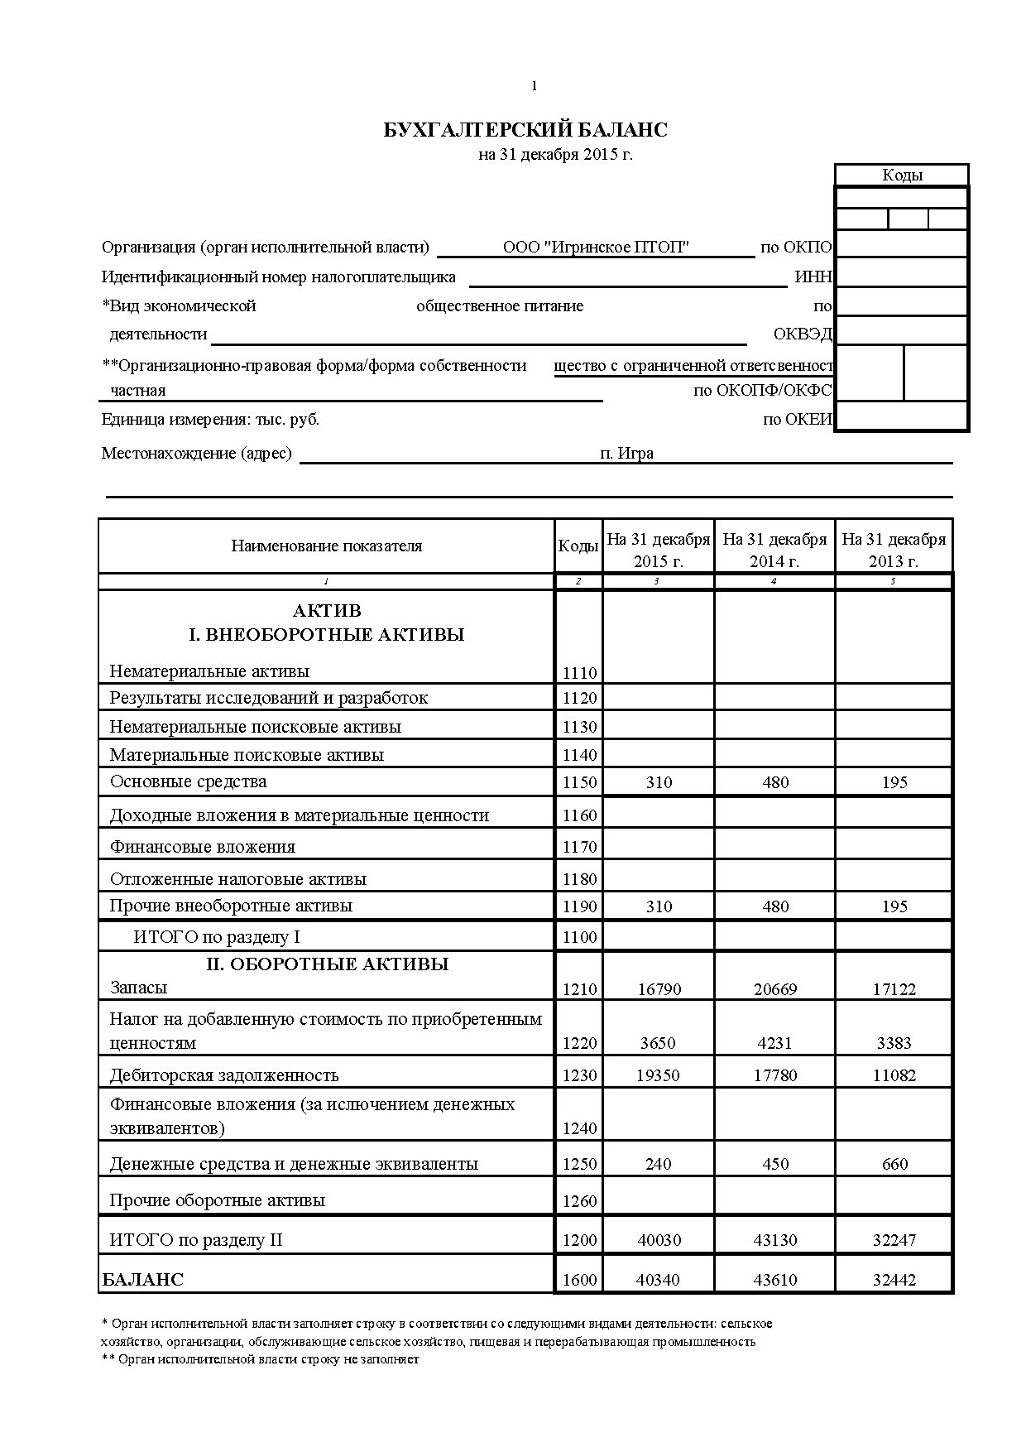

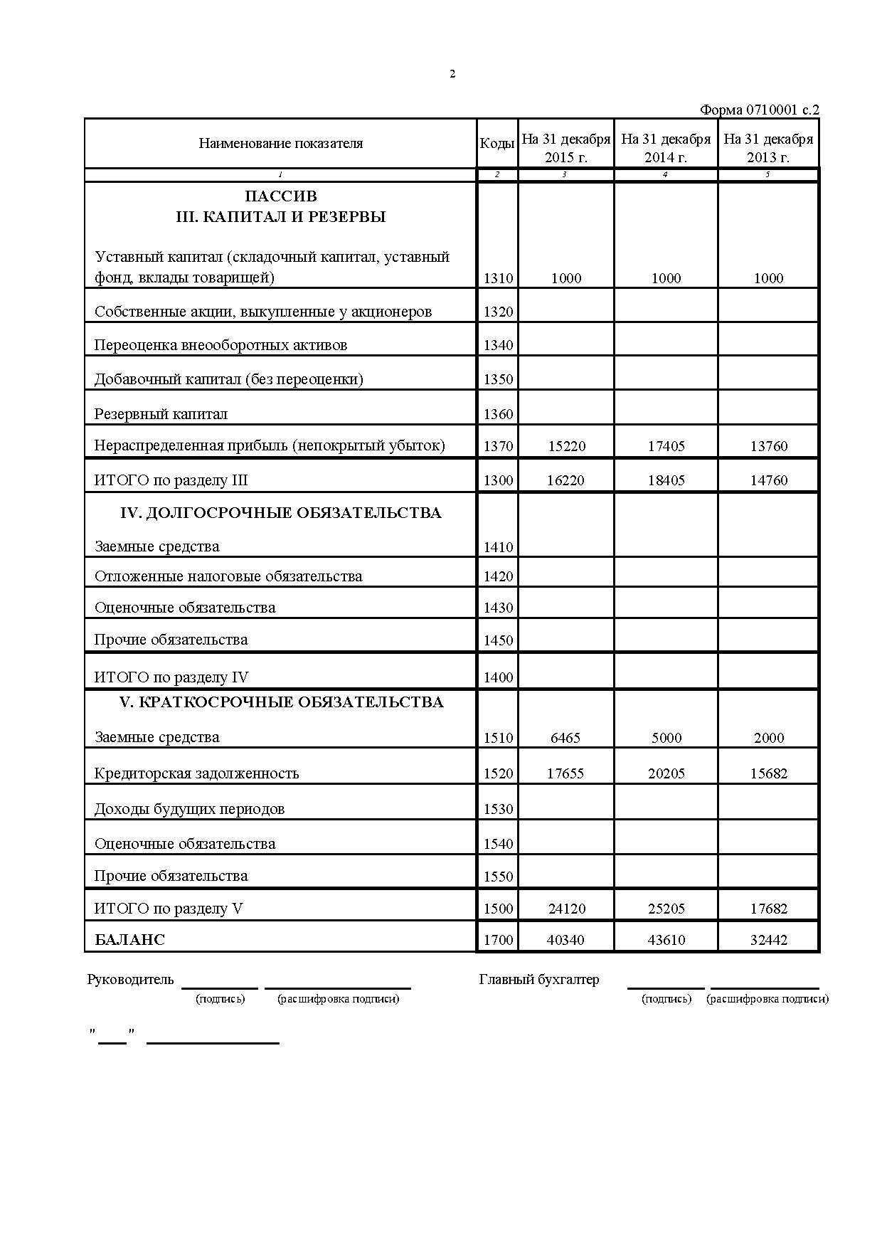

Приложение Б

Отчёт о финансовых результатах ООО «Игринское ПТОП»

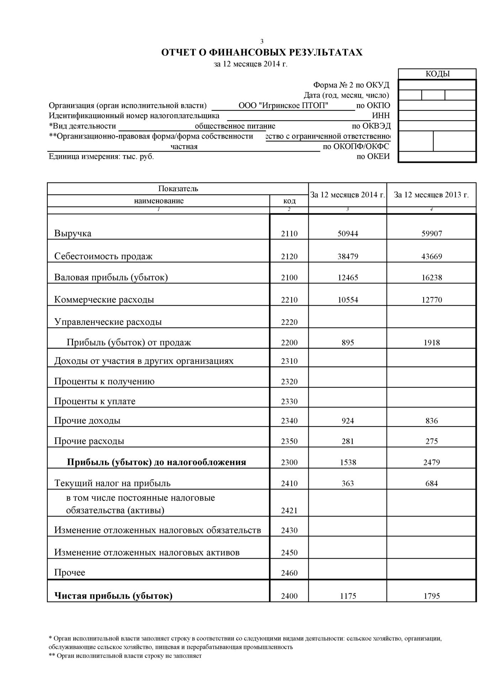

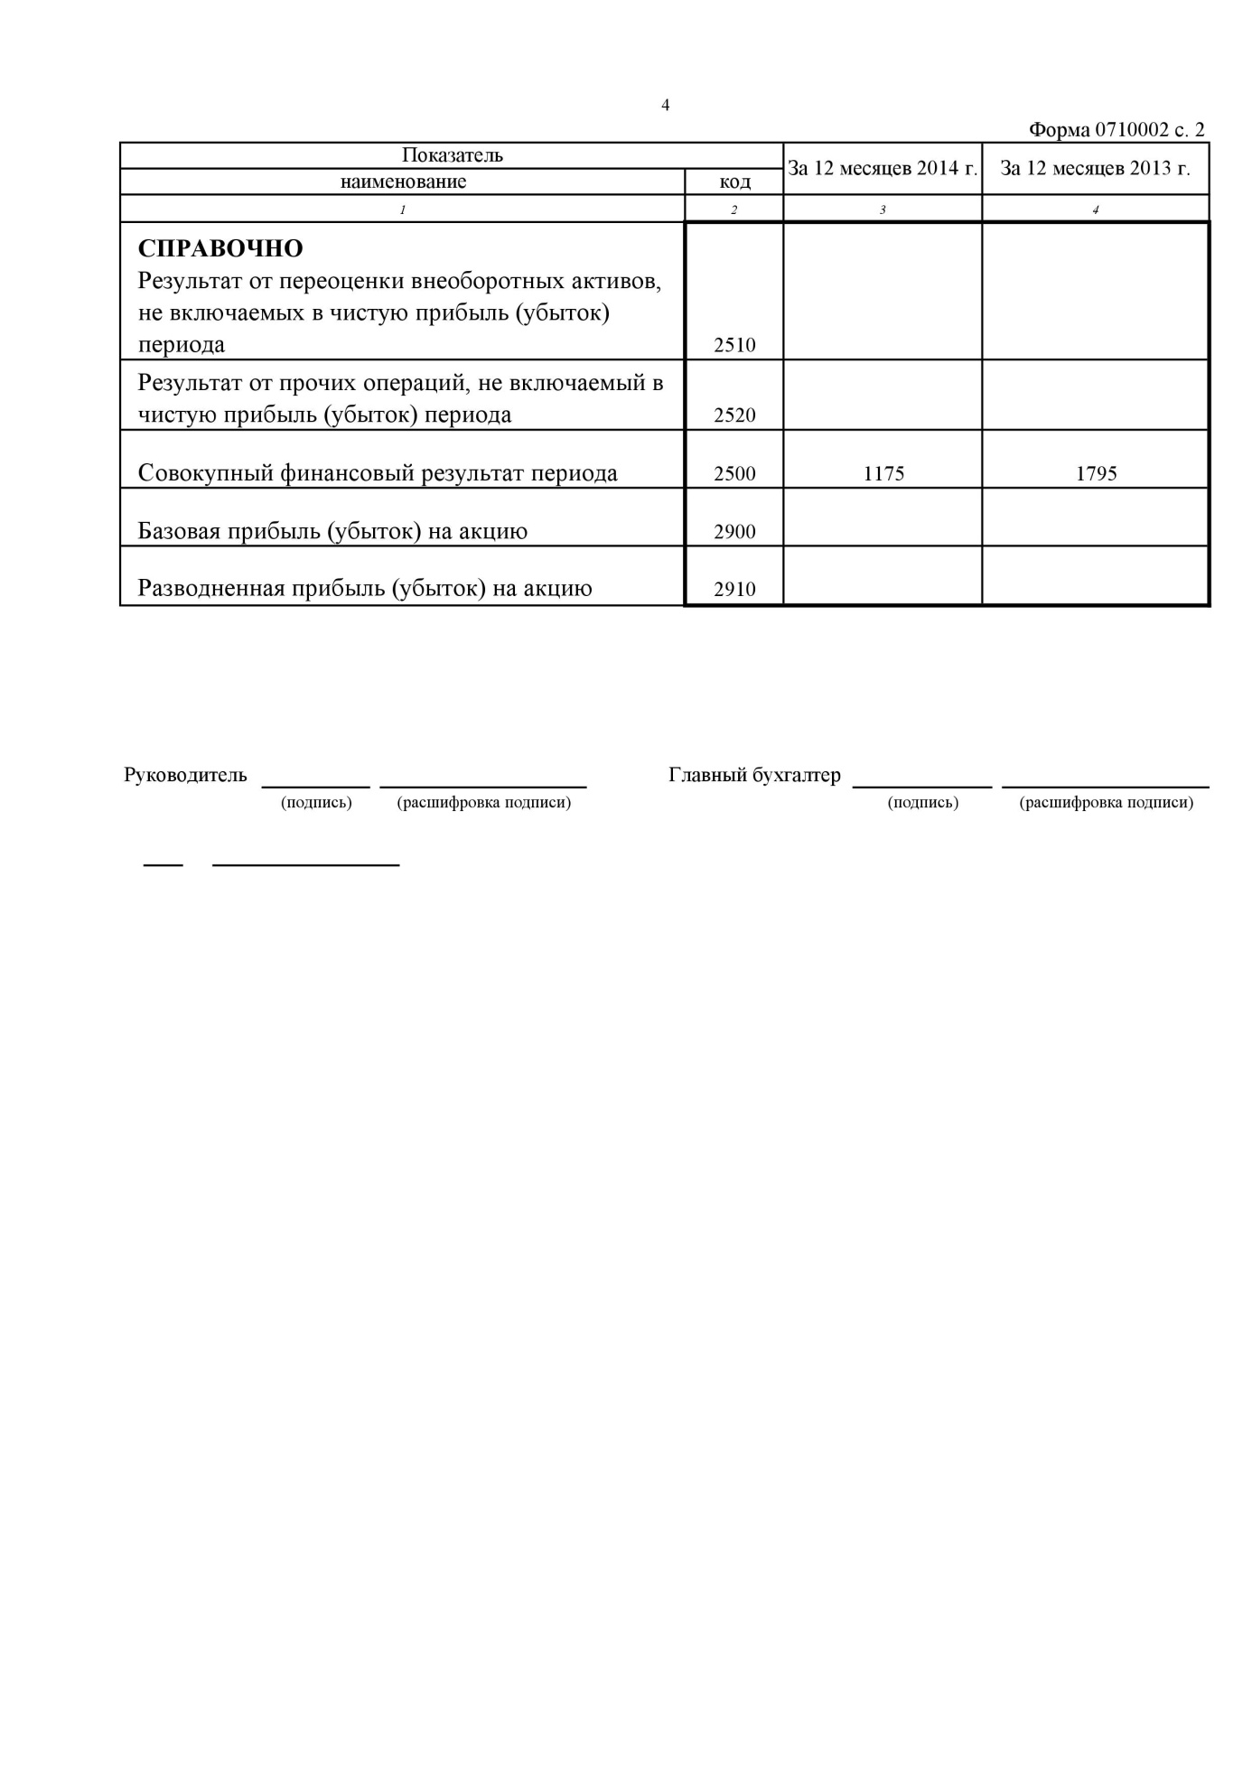

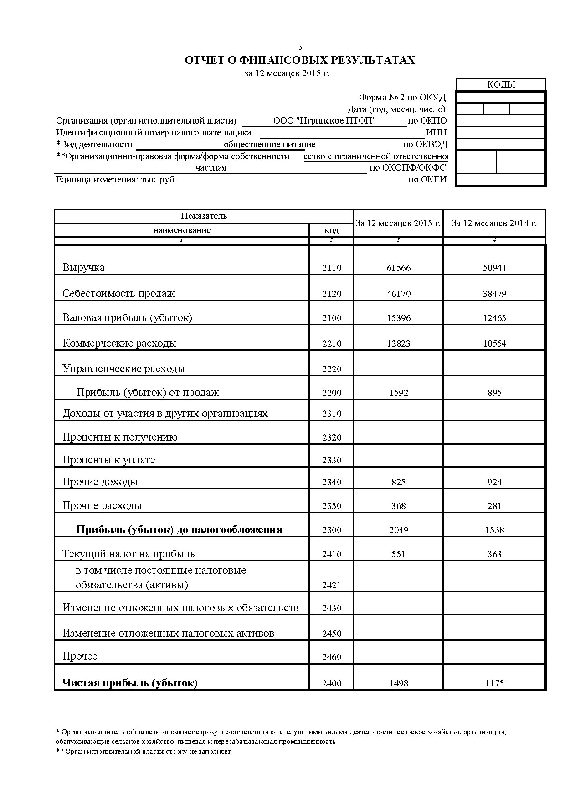

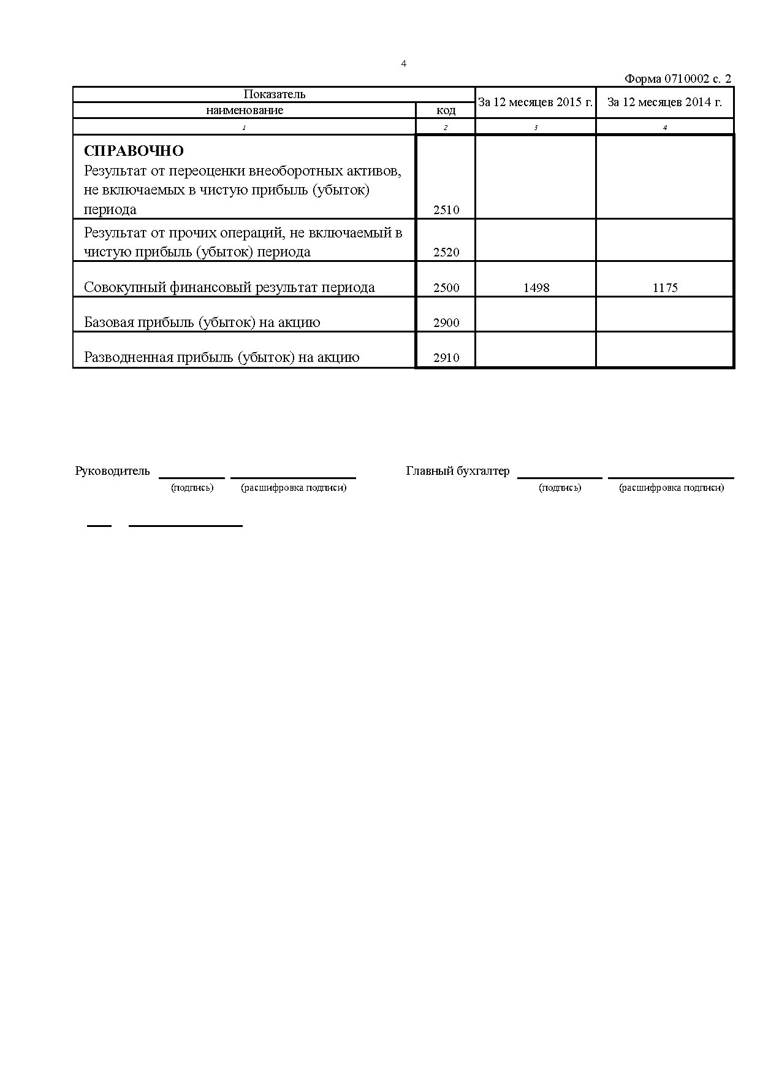

Приложение В

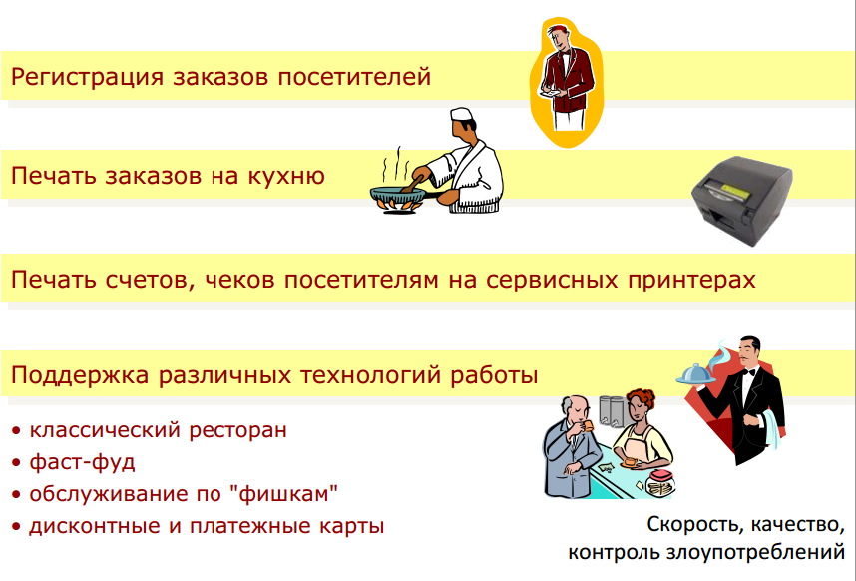

Рисунок 11 – Обслуживание посетителей

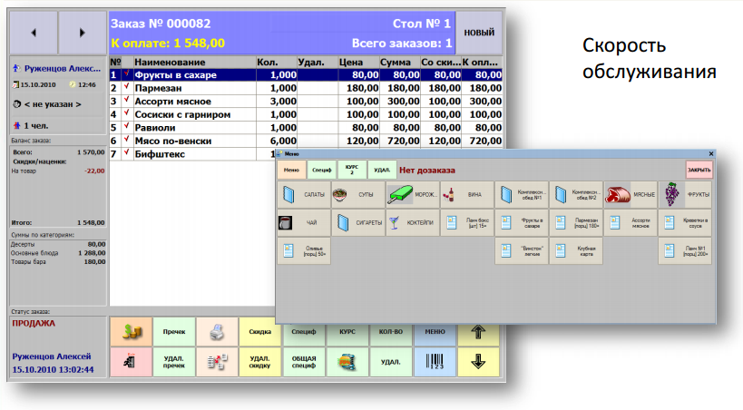

Рисунок 12 – Интерфейс официанта

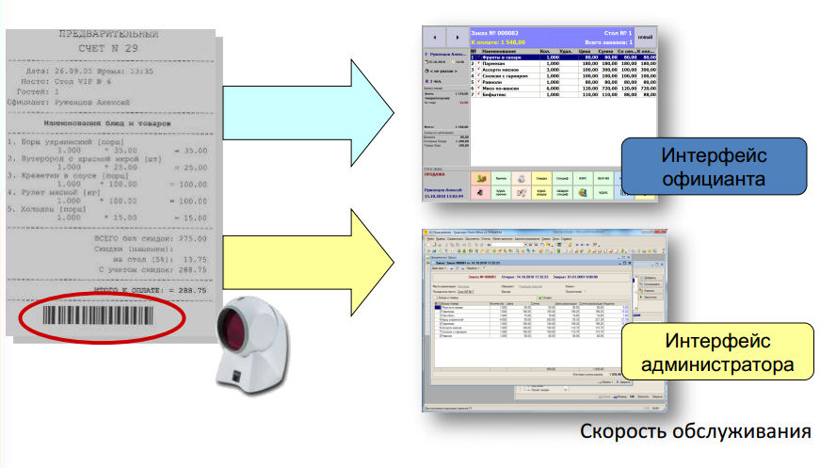

Рисунок 13 – Быстрый поиск заказа по штрих – коду

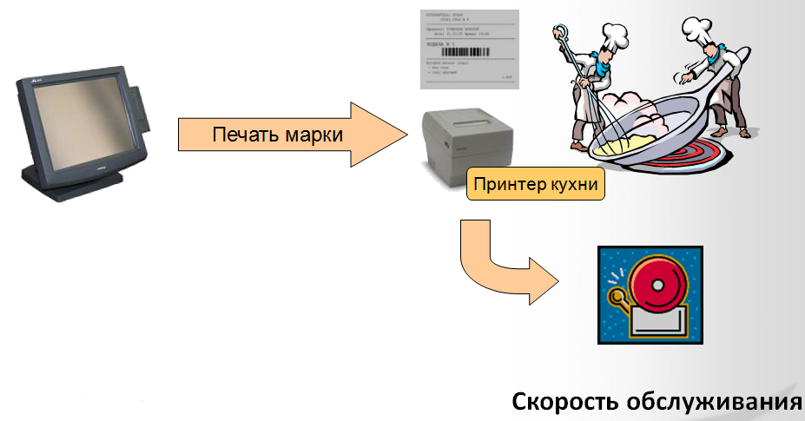

Рисунок 14 – Звуковое оповещение повара



Бухгалтерия

Производство

Касса

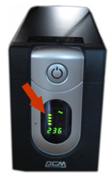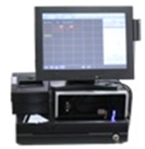

HUB

UPS

Рисунок 15 – Общая схема автоматизации